
2022

01.01.2022
СТРАТЕГІЯ РОЗВИТКУ СМІЛЯНСЬКОЇ МІСЬКОЇ ТЕРИТОРІАЛЬНОЇ ГРОМАДИ ДО 2027 РОКУ

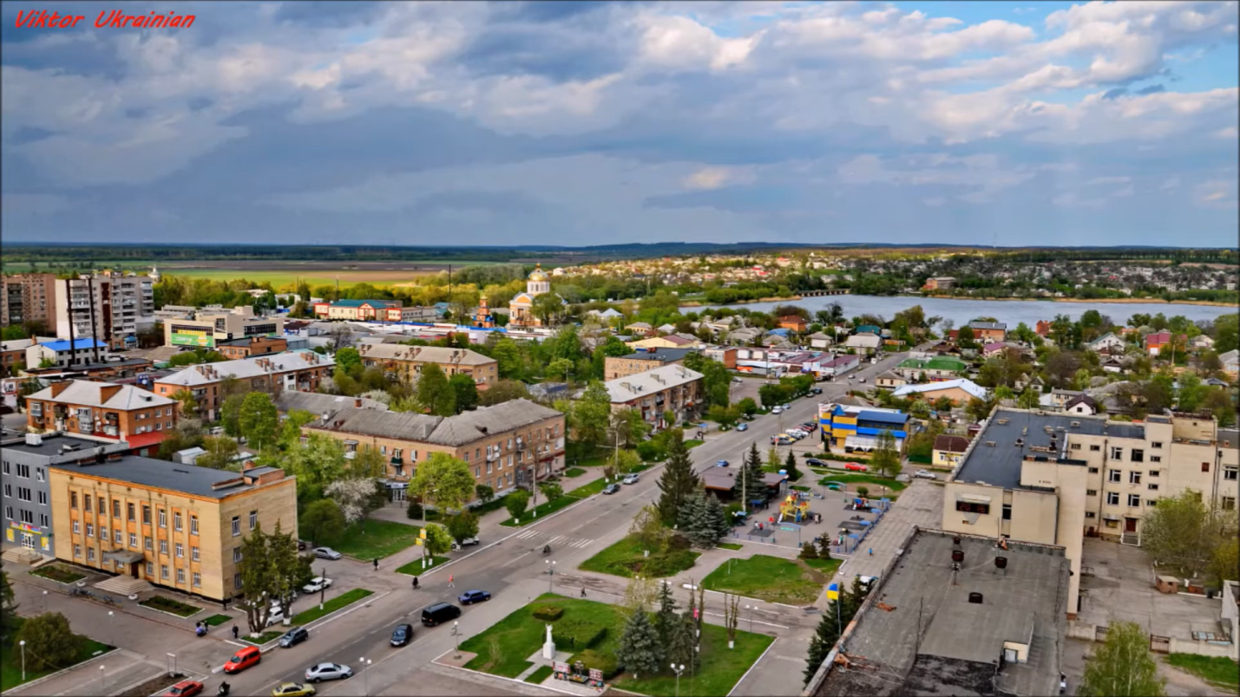


ЗВЕРНЕННЯ ДО ГРОМАДИ
Шановна громадо!
Вашій увазі пропонується Стратегія розвитку Смілянської міської територіальної громади до 2027 року, яка є узагальненою довгостроковою програмою досягнення поставлених завдань, спрямованих на стабільне поліпшення якості життя усіх жителів міста, підвищення рівня життя населення шляхом стимулювання соціально-економічного розвитку за допомогою посилення спільної діяльності усіх зацікавлених сторін у державному і приватному секторах щодо інвестування в пріоритетні галузі економіки, розвитку малого підприємництва, розширення співробітництва з європейськими партнерами, підвищення інвестиційного і управлінського потенціалу.
Стратегія розвитку ставить цілі, закладає принципи їх досягнення, орієнтується на залучення усіх верств громади до соціально-економічних процесів, забезпечення належних умов життя для всіх мешканців міста та наближення стандартів життя до рівня провідних міст України.
Мета Стратегії розвитку полягає у досягненні економічного зростання, покращення добробуту, підвищенні конкурентоспроможності економіки міста, комфорту життя населення та реалізації інтересів усіх секторів територіальної громади міста.
Складовими Стратегії розвитку Смілянської міської територіальної громади визначені цілі, завдання, пріоритети, напрями та проекти, які сприятимуть досягненню основної мети.
Незважаючи на те, що існує багато факторів, які впливають на місцеву економіку і на які органи місцевого самоврядування майже ніяк не можуть вплинути, застосування практики стратегічного планування дає можливість поліпшити соціально-економічне становище громади.
Ця форма планування зарекомендувала себе як доцільний та ефективний інструмент, за допомогою якого можуть бути скоординовані дії усіх зацікавлених сторін у розвитку території та за допомогою якого місцева громада може бути залучена до процесу прийняття важливих рішень щодо свого майбутнього.
Стратегія розвитку Смілянської міської територіальної громади визначає напрямок в довгостроковій перспективі, надає кожному жителю міста почуття впевненості, що міська влада контролює ситуацію, знає потреби населення, що Сміла буде містом, де можна ефективно працювати і гідно жити.
Процес стратегічного планування не завершується затвердженням Стратегії розвитку, він буде постійно діючим, так як створені робочі групи продовжать свою роботу, будуть здійснювати постійний контроль та аналіз стану виконання визначених заходів, коригування їх відповідно до змін економічної та соціально - політичної ситуації в регіоні.

Суттєві результати від реалізації Стратегії розвитку неможливо отримати відразу, однак для досягнення успіху в майбутньому роботу слід розпочати негайно, адже розвиток міста на перспективу дозволить передати майбутньому поколінню ресурсну базу, яка забезпечить подальше економічне зростання громади.

З повагою
Міський голова Сергій АНАНКО

ЗМІСТ |  |  | 3
ПЕРЕЛІК СКОРОЧЕНЬ |  |  | 4
ВСТУП |  |  | 5
1. | МЕТОДОЛОГІЯ РОЗРОБКИ СТРАТЕГІЇ |  | 6
2. | КОРОТКА ХАРАКТЕРИСТИКА ЕКОНОМІЧНОГО ТА  СОЦІАЛЬНОГО РОЗВИТКУ ГРОМАДИ |  | 8
3. | ОБГРУНТУВАННЯ СТРАТЕГІЧНОГО ВИБОРУ |  | 24
4. | СТРАТЕГІЧНІ НАПРЯМИ РОЗВИТКУ МІСТА |  | 26
4.1 | Стратегічний напрям А. МІСТО РОЗВИНЕНОГО БІЗНЕСУ ЗІ СПРИЯТЛИВИМИ УМОВАМИ ДЛЯ ІНВЕСТУВАННЯ |  | 28
 | Стратегічна ціль А.1. Залучення інвестицій та розвиток інфраструктури підтримки бізнесу |  | 31
 | Стратегічна ціль А.2. Формування сприятливого бізнес-середовища та умов для просування продукції місцевого виробника |  | 31
 | Стратегічна ціль А.3. Розвиток трудового потенціалу |  | 31
 | Стратегічна ціль А.4. Муніципальний маркетинг та розвиток туризму |  | 32
 | План дій з досягнення цілей за стратегічним напрямком А |  | 32
4.2 | Стратегічний напрям В. МІСТО ЕНЕРГЕТИЧНОЇ ТА ЕКОБЕЗПЕЧНОЇ ІНФРАСТРУКТУРИ |  | 36
 | Стратегічна ціль В.1. Підвищення ефективності міської інфраструктури |  | 38
 | Стратегічна ціль В.2. Покращення стану довкілля та екологічної безпеки міста |  | 38
 | Стратегічна ціль В.3. Привабливий, сучасний, безпечний міський простір |  | 39
 | План дій з досягнення цілей за стратегічним напрямком В |  | 40
4.3 | Стратегічний напрям С. МІСТО ЕФЕКТИВНОГО ВРЯДУВАННЯ ТА CОЦІАЛЬНИХ ПОСЛУГ |  | 44
 | Стратегічна ціль С.1. Формування ефективної політики партнерства в муніципальному управлінні |  | 46
 | Стратегічна ціль С.2. Підвищення якості надання медичних послуг |  | 46
 | Стратегічна ціль С.3. Формування сучасного інклюзивного культурного, освітнього та спортивного просторів міста. |  | 46
 | План дій з досягнення цілей за стратегічним напрямком С |  | 47
5. | СТРАТЕГІЧНА ЕКОЛОГІЧНА ОЦІНКА СТРАТЕГІЇ |  | 50
6. | ДЖЕРЕЛА ФІНАНСУВАННЯ |  | 52
7. | ВПРОВАДЖЕННЯ ТА МОНІТОРИНГ РЕАЛІЗАЦІЇ СТРАТЕГІЇ |  | 53
8. | УЗГОДЖЕННЯ ОСНОВНИХ ПОЛОЖЕНЬ СТРАТЕГІЇ З ІНШИМИ СТРАТЕГІЧНИМИ ДОКУМЕНТАМИ РЕГІОНУ |  | 56
9. | Учасники робочої групи з розроблення стратегії |  | 57
10. | Результати опитувань мешканців та представників бізнесу громади |  | 60

ПЕРЕЛІК СКОРОЧЕНЬ

SWOT-аналіз – аналіз сильних, слабких сторін, а також сприятливих можливостей і загроз
ЖКГ – житлово-комунальне господарство
ІТ – інформаційні технології
МСП – мале та середнє підприємництво
ТГ – територіальна громада
СЕО – стратегічна екологічна оцінка
ТПВ – тверді побутові відходи
УАН – українська академія наук
ФОП – фізичні особи – підприємці
ЦНАП – центр надання адміністративних послуг
ГІС – геоінформаційна система
НУХТ – національний університет харчових технологій
ЧДТУ – Черкаській державний технологічний університет
СКП – Смілянське комунальне підприємство
МТД – міжнародна технічна допомога
ДФРР – державний фонд регіонального розвитку
ЗНО – зовнішнє незалежне оцінювання
АТО – антитерористична операція
ООС – операція об`єднаних сил
ПМД – первинна медична допомога
ЗВО – заклади вищої освіти

ВСТУП

Стратегія розвитку Смілянської міської територіальної громади до 2027 року (далі по тексту – Стратегія розвитку) є стратегічним планом розвитку, який визначає цілі, завдання та пріоритети розвитку громади.
Стратегія розвитку розроблена на основі положень Конституції України, Законів України «Про місцеве самоврядування в Україні», «Про місцеві державні адміністрації», «Про державне прогнозування та розроблення програм економічного і соціального розвитку України», постанови Кабінету Міністрів України від 11.11.2015 № 932 «Про затвердження Порядку розроблення регіональних стратегій розвитку і планів заходів з їх реалізації, а також проведення моніторингу та оцінки результативності реалізації зазначених регіональних стратегій і планів заходів», в рамках «Стратегії розвитку Черкаської області на період 2022-2027 роки», Концепції державної регіональної політики, інших актів Президента України та Кабінету Міністрів України.
У Стратегії розвитку враховані основні вимоги Указу Президента України від 31.07.2004 № 854 «Про забезпечення умов для більш широкої участі громадськості у формуванні та реалізації державної політики». Основною метою розроблення Стратегії розвитку є визначення пріоритетних напрямів розвитку Смілянської міської територіальної громади на довгостроковий період та здійснення планомірних і послідовних заходів по максимальному наближенню рівня життя мешканців міста до європейських стандартів за рахунок збалансованого використання внутрішнього і зовнішнього потенціалу, збереження унікальних духовних та культурних традицій.
Зміни в ринковому оточенні громади, в політичному, соціальному, економічному середовищі, утворення нових можливостей і умов вимагають вироблення і прийняття нових управлінських рішень та реалізації їх з метою адаптації до швидкозмінних умов ринкового оточення, підвищення конкурентоздатності промислового комплексу міста та відповідного покращення добробуту кожного члена територіальної громади.
Необхідність підготовки та прийняття Стратегії розвитку викликана завершенням Стратегічного плану економічного та соціального розвитку міста до 2020 року, зміною соціально-економічної ситуації, як в Україні, так і в нашому місті, ухваленням у 2020 році Закону України «Про внесення змін до Бюджетного кодексу України», яким визначено нові підходи до фінансування проектів та програм регіонального розвитку, а також доцільністю підготовки нового стратегічного документу, розробленого за європейськими стандартами.
Очікується, що реалізація основних положень Стратегії розвитку дасть можливість створити реальні умови для піднесення життєвого рівня населення, вирішення соціальних проблем на основі стабілізації економіки, підвищення ефективності роботи господарського комплексу шляхом структурних перетворень, використання наявних природних, мінерально-сировинних та трудових ресурсів, забезпечення екологічної та техногенної безпеки.
Ухвалення Стратегії розвитку має стати основою для створення комплексної бази стратегічного планування в громаді, а саме, уточнення місцевих програм, їх відповідності з перспективами розвитку, означеними Стратегією.

1. МЕТОДОЛОГІЯ РОЗРОБКИ СТРАТЕГІЇ
Економічний розвиток включає стратегії та програми, здійснення яких дозволяє громаді пристосуватися до економічних змін шляхом поліпшення конкурентного становища з огляду на вирішальні фактори виробництва: людські ресурси, інформацію та технології, капітал та інфраструктуру.
Стратегічне планування – системний шлях до управління змінами й досягнення консенсусу в громаді, а також створення спільного бачення економічного майбутнього розвитку громади, творчий процес визначення проблем та погодження реалістичних цілей, завдань і проектів, здійснення яких вирішить ці проблеми та дасть основу для реалізації намічених цілей.
Стратегічний документ включає комплексну систему завдань, які базуються на розумінні поточної ситуації та рівня розвитку міста, забезпечують досягнення стратегічного бачення та гармонійно поєднують інноваційну промисловість, високу якість людського капіталу та безпечне довкілля.
ЕТАПИ РОЗРОБКИ СТРАТЕГІЇ РОЗВИТКУ МІСТА

- Організація роботи
Розпорядженням міського голови було створено Робочу групу, на засіданнях якої були презентовані та обговорювались усі напрями роботи, ухвалювались відповідні рішення.
Склад Робочої групи сформований із представників громадськості, депутатів міської ради, керівників підприємств і установ, підприємців, представників управлінь і відділів міськвиконкому.
- Здійснення соціально-економічного аналізу та SWOT-аналізу
Відправним пунктом процесу розроблення Стратегії розвитку є інвентаризація статистичних даних для подальшого їх аналізу з метою відображення реального стану справ.
Стратегічний аналіз є чимось більшим від розгляду статистичних показників, оскільки передбачає також оцінку структурних, політичних, економічних та соціальних умов.
Соціально-економічний аналіз, порівняльні переваги, виклики та ризики, що враховують специфіку міста, є основою стратегічного планування, поєднуючи в собі потреби окремих районів міста і шляхи розв’язання цих проблем.
Після аналізу поточної ситуації проведено аналіз потенціалу міста. В основу методики виконання цієї роботи покладено SWOT-аналіз. На практиці робоча група визначала сильні сторони міста, можливості розвитку, слабкі сторони та зовнішні загрози. На засіданнях робочої групи проведено аналіз, зосереджений на визначенні взаємодії чинників у рамках кожного з елементів SWOT-аналізу, що мав на меті визначення стратегічної орієнтації, порівняльних переваг і забезпечення можливості управління ризиками.
Виявлені сильні і слабкі сторони, можливості і загрози формують чітке уявлення про поточну ситуацію, проблеми та потенціал розвитку міста. При цьому орієнтація Стратегії розвитку та основні елементи стратегічних цілей наприкінці цього етапу вже стають очевидними.
- Визначення стратегічного Бачення
Робочою групою визначено стратегічне бачення розвитку ТГ – бажаний стан соціально-економічної системи у майбутньому, який може бути визначений конкретною датою. Коректне формулювання бачення з точним зазначенням складових загальної мети розвитку є дуже важливим для успішного впровадження, подальшого моніторингу та оцінки виконання.
Стратегічне бачення відображає конкретний результат, який бажано досягти у майбутньому.
- Формування стратегічних та операційних цілей із відповідними заходами
Стратегічні цілі визначені на до 2027 року на основі порівняльних переваг міста з урахуванням викликів, а також можливих перешкод і ризиків на шляху розвитку.
Операційні цілі визначено як віхи на шляху досягнення стратегічних цілей, що передбачають реалізацію необхідних заходів, з метою досягнення відповідних стратегічних цілей на період до 2027 року. Найважливішим результатом процесу розробки Стратегії розвитку стали: почуття відповідальності за Стратегію на регіональному та місцевому рівнях, зміцнення потенціалу партнерських груп, їхньої підзвітності та відповідальності за реалізацію.
На цьому етапі на основі визначених стратегічних і операційних цілей відбувся процес подальшого формування Стратегії розвитку. Робочі підгрупи узгодили конкретні заходи, які мають бути вжиті для досягнення визначених цілей з зазначенням сторін, відповідальних за їх виконання та необхідних ресурсів.
- Стратегічна екологічна оцінка
Для передбачення та запобігання негативних екологічних впливів на довкілля, які можна очікувати в результаті впровадження Стратегії, використовується Стратегічна екологічна оцінка (СЕО). СЕО – системний і запобіжний процес аналізу впливу на довкілля запропонованих проектів стратегічних документів. СЕО сприяє ефективній реалізації ініціатив з місцевого розвитку, забезпечуючи інтеграцію пріоритетів екологічної збалансованості.
- Громадське обговорення та ухвалення Стратегії
Розробивши Стратегію розвитку, робоча група ініціювала проведення громадських слухань. Після проведення громадського обговорення, доопрацьований проект Стратегії розвитку подали на розгляд і затвердження Смілянської міської ради.
- Впровадження та моніторинг
Для забезпечення належного рівня відповідальності за реалізацію Стратегії, створена система моніторингу її впровадження. Моніторинг здійснюватиметься що півроку шляхом підготовки звіту про виконання проектних ідей, включених до Стратегії розвитку.
В цілому, Стратегія є основою для впровадження проектів, що випливають із цілей та завдань Стратегії, а також базисом для ухвалення управлінських та бюджетних рішень у розвитку ТГ.

2. КОРОТКА ХАРАКТЕРИСТИКА ЕКОНОМІЧНОГО ТА СОЦІАЛЬНОГО РОЗВИТКУ ГРОМАДИ
Смілянська міська ТГ утворена у 2020 році відповідно до постанови Кабінету Міністрів України від 12 червня 2020 р. № 728-р «Про визначення адміністративних центрів та затвердження територій територіальних громад Черкаської області» та постановою Верховної Ради України від 17.07.2020 року №807-ІХ «Про утворення та ліквідацію районів» віднесено до Черкаського району.
Населення: 65,7 тис. осіб.
Площа: 39,8 км² .
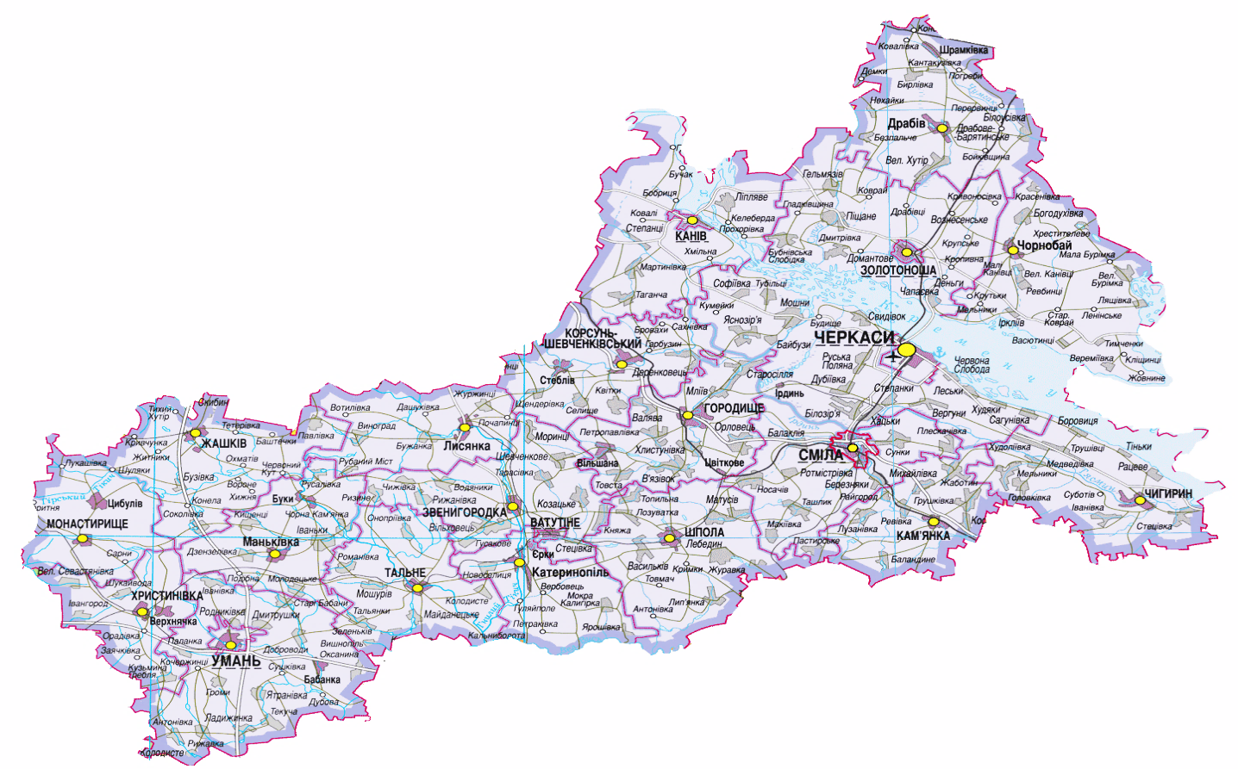
Склад: м. Сміла та с. Ірдинівка.
Адміністративний центр: м. Сміла.
GPS координати: 49°13’20” пн. ш. 31°53’13” сх. д.

Рис.1. Географічне розташування Смілянської міської ТГ

Географічне розташування: на Придніпровській височині, над річкою Тясмин.
Тя́сми́н — річка в Кіровоградській та Черкаській областях України, права притока Дніпра. Річка бере початок у північній частині села Любомирка Олександрійського району. Спочатку тече на південь та південний захід, у селі Соснівка повертає на північний захід і тече в цьому напрямку до села Райгород Черкаського району. Потім напрямок змінюється на північний, а в місті Сміла річка повертає на північний схід. У селі Бузуків Тясмин ще раз повертає, тепер на південний схід і тече в цьому напрямку до самого Чигирина. Останній відрізок річка протікає в східному напрямку.
Смілянське міське водосховище (площа – 387,1 га) розташоване в центральній частині ТГ, служить джерелом водопостачання промислових підприємств та місцем відпочинку мешканців. Наповнення водосховища здійснюється верхньою течією р. Тясмин, зливовими та талими водами.
Основні водні об’єкти ТГ:
- р. Тясмин;
- р. Сріблянка;
- р. Гнилий Ташлик
Земельні ресурси території ТГ поділяються на:
- сільськогосподарські землі - 1303,4 га;
- ліси та інші лісовкриті площі - 170,1 га;
- чагарники - 0,8 га;
- забудовані землі - 1881,5 га;
- відкриті заболочені землі - 117,8 га;
- відкриті землі без рослинного покриву або з незначним рослинним покривом - 125,1га.
Нерудні корисні копалини:
- мергель;
- топаз;
- моріон;
- горючі сланці;
- поклади граніту;
- темно-сірий гранодіорит;
- сієніт;
- гіпс;
- каолінові глини;
- графіт;
- фосфорити;
- осадові залізні руди.

Магістральні залізничні та шосейні дороги мають вихід до Києва, Одеси, Дніпра та Львова.
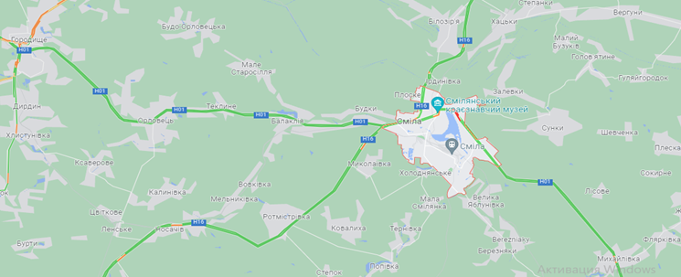
Рис. 2. Автошляхи національного значення, які проходять через територію громади

Громада активно розвиває міжнародні зв’язки. Місто Сміла має міста-побратими у Молдові, Литві, США.

Рис. 3. Міста-побратими міста Сміла
ДЕМОГРАФІЯ ТА ТРУДОВІ РЕСУРСИ

Статева структура населення міста характеризується перевагою жіночого населення над чоловіками:
54,1% - жінки;
45,9% - чоловіки.
На 1 тис. жінок у 2020 році припало 838 чоловіків, проте диспропорції у статевому складі населення відрізняються залежно від віку. Станом на 01.01.2021 середній вік населення становив 42,7 роки (43,4 роки по Черкаській обл.).

Визначальним фактором зменшення чисельності населення є природне скорочення:
- смертність перевищує народжуваність майже в 3,5 рази;
- з 2017 року відбувається міграційний відтік працездатного населення.

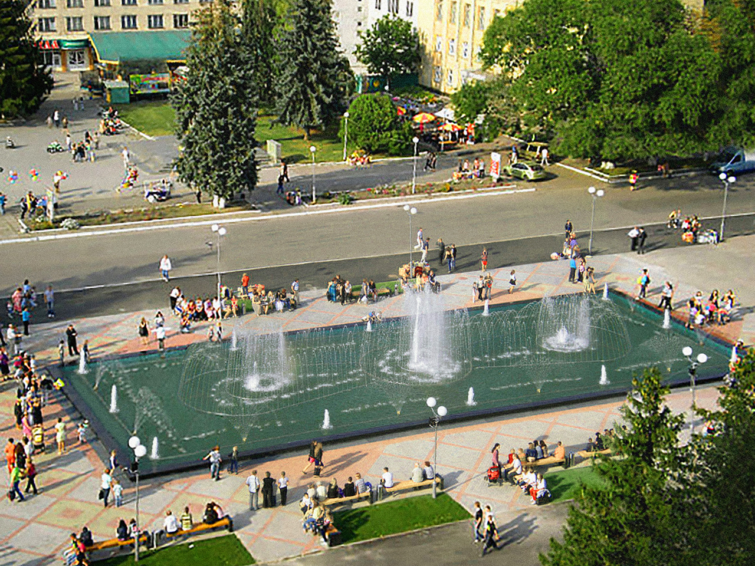
ПІДПРИЄМНИЦТВО,
ЕКСПОРТНА ТА ІНВЕСТИЦІЙНА ДІЯЛЬНІСТЬ

Завдяки історичній спадщині, економіко-географічному розташуванню в місті найбільш розвинені промислові підприємства, які задіяні в обробній промисловості – 22од.; 3 - виробляють і розподіляють електроенергію, газ та воду.
Станом на 01.01.2021 по місту Сміла зареєстровано 3 202 суб’єктів підприємницької діяльності. З них юридичних осіб – 311; фізичних осіб – 2891.

НАЙБІЛЬШ ВІДОМІ ПІДПРИЄМСТВА МІСТА
ТОВ «фірма Технокомплекс»  виробництво нетканих матеріалів і виробів із них, крім одягу | 
ПрАТ «Смілянський машинобудівний завод»  виробництво обладнання для харчової, хімічної промисловості та залізничного транспорту | 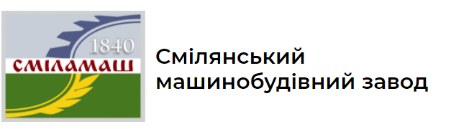
ТОВ «Оризон - Навігація»  виробництво електророзподільної та контрольної апаратури. Дослідження і розробки в галузі природничих та технічних наук | 
НВПП «ДАК-Електропром»  послуги з технічного обслуговування,ремонту та перемотування електричних двигунів, генераторів і трансформаторів | 
ПП «Салон Сніжана»  виробництво верхнього одягу | 
ТОВ «Смілянський ливарний завод» виробництво металу | 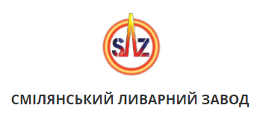
ПрАТ «Спектр-Сміла»  меблева фурнітура, с/г техніка та запчастини | 
ТОВ «Меблі -ЛІВС»  виробництво меблів | 

Рис.11. Обсяг реалізованої продукції (товарів, послуг)великих, середніх, малих та мікропідприємств по місту (млн. гривень)

Відповідно станом на 01.01.2021 місто Сміла займала 5 місце по обсягам реалізації промислової продукції (товарів, послуг) серед 6-ти міст Черкаської області.

Позитивне сальдо зовнішньої торгівлі складає 2,3 млн.дол.США. (2020 –2,4 млн.дол.США).
Високий ступінь зношеності основних фондів у промисловості призводить до зниження конкурентоспроможності продукції на внутрішньому та зовнішньому ринках. Водночас на території міста залишається значна кількість незадіяних площ, які можуть бути потенційним резервом для промислового потенціалу громади.

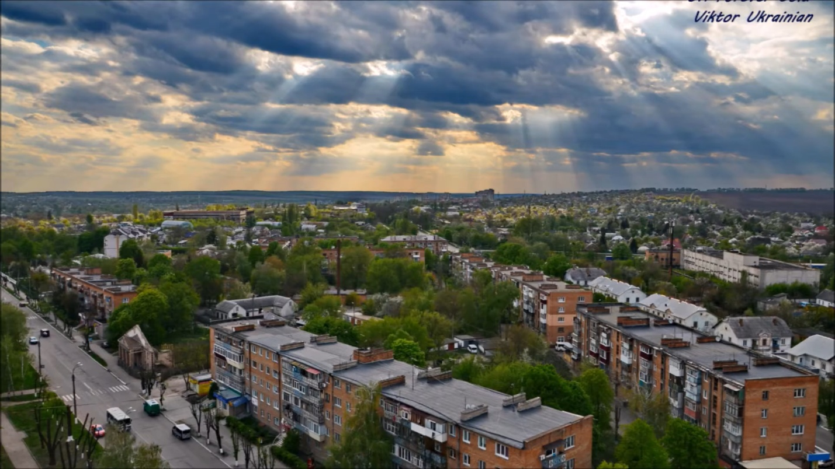

СОЦІАЛЬНА ІНФРАСТРУКТУРА

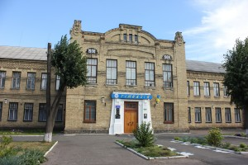 |  |  | Сфера освіти міста:  - 12 загальноосвітніх закладів;  - 16 дошкільних закладів;  - 3 професійно-технічні освітні заклади;  - 2 позашкільних заклади.
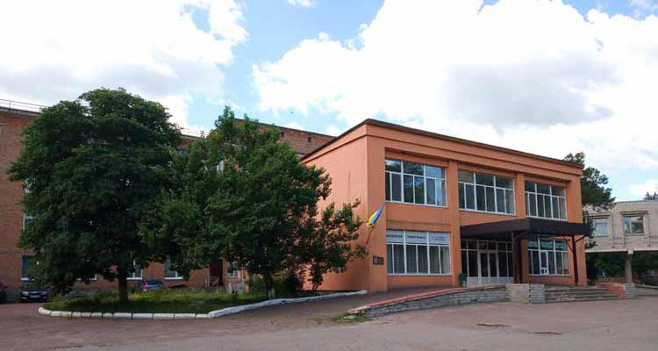 |  | Сфера охорони здоров’я міста:  - КНП «Смілянська міська лікарня»;  - КНП «Смілянська міська стоматологічна поліклініка»;  - КНП «Центр первинної медико-санітарної допомоги.
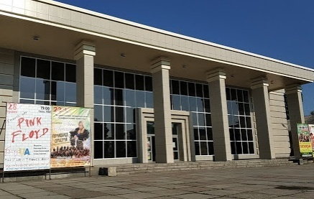 | Об’єкти культури міста:  - міський будинок культури;  - будинок культури  ім. Т.Г. Шевченка;  - клуб М. Яблунівки;  - клуб Гречківки;  - міський краєзнавчий музей;  - кінотеатр;  - централізована бібліотечна система;  - міський парк культури та відпочинку.
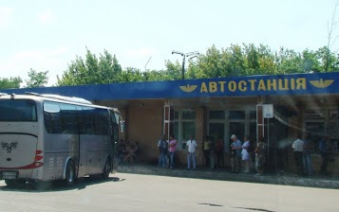 |  | Транспортна система:  - залізнична станція «ім. Т.Г. Шевченка»;  - залізнична станція «СМІЛА»;  - автостанція «АС – 1»;  - автостанція «АС – 2».
Автотранспортним сполученням забезпечено всі райони міста, функціонує 15 автобусних маршрутів. Перевезення пасажирів на міських автобусних маршрутах загального користування здійснюють 3 суб’єкти підприємницької діяльності:
- ПрАТ «Смілянське АТП 17128» – 5 маршрутів;
- ФОП Меркулов В.Л. – 1 маршрут;
- ФОП Плюта І.О. – 9 маршрутів.
Залізнична станція ім. Т.Г. Шевченка – великий транспортний вузол південно-західного напрямку українських залізничних доріг. Дільнична вузлова електрифікована залізнична станція Шевченківської дирекції Одеської залізничної дороги розміщена на перехресті основних магістралей.
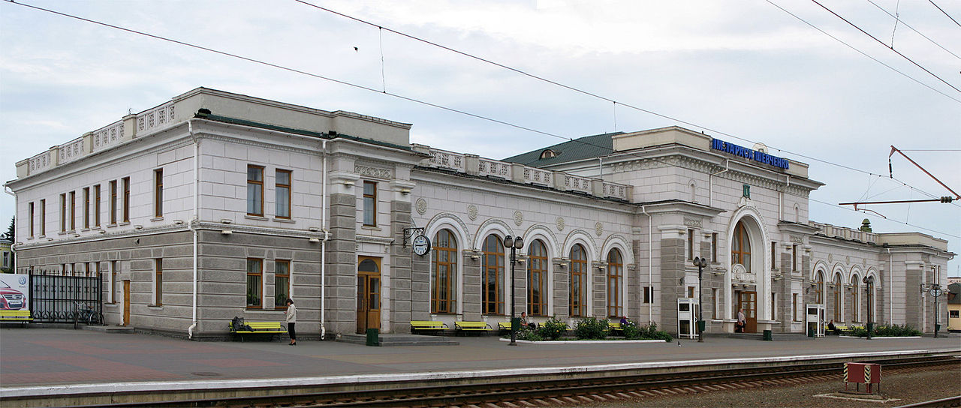
Пасажирський термінал станції має два вокзали — південний та північний. З південного вокзалу можна виїхати за напрямком Знам’янки, Черкас, Золотоноші, Конотопу, Одеси, Миколаєва та Херсону, з північного вокзалу – Києва, Львову, Житомира, Ковелю. На станції зупиняються всі пасажирські та міжміські потяги.

ЖИТЛОВО-КОМУНАЛЬНЕ ГОСПОДАРСТВО

Загальна протяжність міської дорожньої мережі становить 220,4 км, утому числі дороги з твердим асфальтовим покриттям – 102,3 км, дороги без твердого покриття - 118,1 км, дороги державного значення, що проходять на території міста – 9,8 км, дороги обласного значення – 17,7 км.
Довжина повітряних мереж системи зовнішнього освітлення міста становить 193,75 км, з них: кабельних ліній – 1,93 км, повітряних ліній – 181,59 км.. Кількість приладів обліку електричної енергії – 52 одиниці, з них: диференційованого обліку – 46 од., кількість опор – 793 од..
Послуги з теплопостачання по місту надають 2 підприємства:
- КП «Смілакомунтеплоенерго»;
- ТОВ «Смілаенергопромтранс».
Працює 19 котелень. Котельні працюють на природному газі.
ТОВ "Смілаенергопромтранс" виробляє теплову та електричну енергію, що працюють на паливі - природний газ і деревна тріска, що дає змогу цілий рік виробляти електроенергію за "зеленим" тарифом, яка на 30% дешевша від теплоенергії, виробленої та відпущеної з котлів із використанням у якості палива природного газу.
Протяжність теплових мереж складає 20,94 км в двохтрубному вимірі. Втрати в магістральних теплових мережах складають 24,8%.
Загальна зношеність теплових мереж складає 68%.
КП «Смілакомунтеплоенерго» надає послуги з централізованого теплопостачання міста.
Протяжність теплових мереж складає 34,54 км.
Втрати в магістральних теплових мережах складають 16%.
Загальна зношеність теплових мереж складає 57,6%.
Послуги з централізованого водопостачання та водовідведення надає комунальне підприємство «ВодГео», яке забезпечує споживачів питною та технічною водою, здійснює забір, транспортування та очистку стічних вод на власних каналізаційних очисних спорудах.
Водопровідні мережі протяжністю 182,7 км.
Загальна зношеність – 25,4%.
Втрати – 46,2%
Водовідвідні мережі протяжністю 167 км.
Загальна зношеність – 20,4%.
Забір питної води здійснюється артезіанськими свердловинами, що розташовані у лісовому масиві адміністративних меж Білозірської ОТГ Черкаського району. Загальна кількість свердловин – 27 од, у тому числі 21- робоча, 6-непрацюючих.
Якість питної води, яку подає підприємство КП «ВодГео», відповідає вимогам ДСанПіНу 2.2.4-171-10 «Гігієнічні вимоги до води питної, призначеної для споживання людиною».
На каналізаційних очисних спорудах стічні води, що надходять із міста, проходять повну біологічну очистку. Після очистки стоки скидаються у річку Тясмин.
На сьогоднішній день в нашому місті, як і в більшості маленьких міст України, головною проблемою є незадовільний стан загальної інфраструктури (дороги, водопостачання, водовідведення, вуличне освітлення, теплопостачання та ін.).
У ліфтовому господарстві міського житлового фонду37 ліфтів потребують капітального ремонту, 79 - заміни диспетчеризації.
ЕКОЛОГІЯ

Місто розташоване на лівому березі річки Тясмин (притоки Дніпра), крім того, на території міста є річки Гнилий Ташлик, Сріблянка.
Забезпеченість водою на одного жителя міста становить лише 0,78 тис. куб. метрів у середньому по водності рік. Ураховуючи нерівномірність поверхневого стоку протягом року, навіть при сучасному водоспоживанні дефіцит у водозабезпеченості спостерігається у всіх мікрорайонах міста Сміла.
Водосховище побудовано у 1957 році. До нормального проектного рівня наповнено весною 1958 року. Позначка води за нормальним проектним рівнем становить 85,4 м над рівнем моря. Середня глибина водосховища після введення його в експлуатацію становила 1,8 м, а площа - 338 га. При таких технічних даних обсяг води у водосховищі був біля 6 млн. куб. м.
За 59-річний період експлуатації через безвідповідальну діяльність у промисловій сфері відбулося замулення водосховища. Унаслідок цього площа його зменшилась до 318 га, а середня глибина – до 0,85 м. Товщина мулу (суглинистих і супіщаних ґрунтів чорного і темно-сірого кольору) в ложі водосховища становить від 1,0 до 2,5 м. У мулі накопичились хімічні елементи, вміст яких перевищує гранично допустимі рівні за нітратами у 23 рази, за солями металів - у 31 раз, за іншими хімічними сполуками - від 17 до 50 разів.
Основною причиною погіршення екологічного стану річки є неефективна робота очисних споруд міст Кам'янка, Сміла, Чигирин.
Причиною незадовільної роботи очисних споруд є фізична та моральна застарілість обладнання, несвоєчасне проведення поточних та капітальних ремонтів.

Природні об’єкти та збереження біорізноманіття

Збереження біо- та ландшафтного різноманіття - це процес, який передбачає законодавче, науково-методичне, соціально-економічне забезпечення програм і заходів у цій сфері. Один з перспективних напрямів втілення стратегії збереження біо- та ландшафтного різноманіття це є формування екологічної мережі, що передбачає зміни в структурі земельного фонду міста шляхом віднесення частини земель господарського використання до категорій, що підлягають особливій охороні з відтворенням притаманного їм різноманіття природних ландшафтів.
Утворення та накопичення відходів
Сміттєзвалище знаходиться на північно-східній околиці міста Сміла Черкаської області на відстані 3,2 від села Залевки, 3,2 км від автомагістралі Київ – Дніпро та 1 км від автошляху Сміла - Сунки. Сміттєзвалище розташоване на двох земельних ділянках. Одна з них площею 3,99 га перебуває у комунальній власності Смілянської міської територіальної громади. Щодо іншої - площею 3,57 га – Смілянська міська рада є землекористувачем земельної ділянки, яка належить Степанківській територіальній громаді.
Рік введення в експлуатацію – 1989
Площа сміттєзвалище – 3,99 га
Паспорт МВВ № 26 дата реєстрації 14.12.2001
Проектна потужність – 828000 тон
Річне накопичення відходів 4 класу небезпеки – 22 – 26 тис. тонн
Місячне накопичення – 2,2 тис. тонн
Тариф – 146,92 грн/м.куб.; в т.ч. захоронення – 24,34 грн/м.куб.
Експлуатація та утримання – СКП «Комунальник»
Відсоток заповнюваності – 71,25%.
На сьогоднішній день всі ТПВ від багатоквартирних будинків накопичуються в контейнерах об’ємом 1,1 куб м (європейського зразка) на контейнерних майданчиках міста (близько 110 майданчиків). Також на всіх майданчиках міста встановлені 130 контейнерів для роздільного збирання ПЕТ - пляшок (PET 1) та HDPE-пластику (HDPE 2). Вивезення ТПВ, ПЕТ - пляшок та HDPE-пластику здійснюється СКП «Комунальник» за встановленим графіком. ТПВ потрапляє на міське сміттєзвалище для захоронення, ПЕТ - пляшки та HDPE пластик сортуються на виробничій базі СКП «Комунальник» та здаються підприємствам, які здійснюють приймання вторинної сировини (в тому числі таким, які здійснюють їх переробку). Вивезення ТПВ з приватного сектору здійснюється СКП «Комунальник» від кожного двору за встановленим графіком. Вивезення ТПВ від підприємств, організацій, установ здійснюється від контейнерного майданчика, що їм належить, також за встановленим графіком вивезення ТПВ.
В місті Сміла працює дванадцять приватних пунктів приймання вторинної сировини, а саме паперу, плівки, склотари, ПЕТ - пляшок. Існує практика укладання договорів між торгівельними закладами міста і підприємствами, переробниками втор сировини щодо приймання паперових відходів різного типу, а також пакувальної тари.
ТУРИЗМ

Сміла відома в Україні і далеко за її межами завдяки багатій історії, пов`язаній з видатними постатями національної і світової історії та культури.
Впродовж майже 50 років у Смілі працювала та створювала промисловий потенціал (цукрова галузь та залізничне сполучення) сім`я графів Бобринських, народився та починав трудову діяльність початківець космічної галузі Юрій Кондратюк. В місті налічується 6 церков, є музей-потяг на станції ім. Т. Шевченка, історичний краєзнавчий музей, острів кохання біля стадіону Авангард, замкова гора (польське кладовище), підземний монастир в районі Юрової гори, споруда костелу в районі центрального парку культури, а також будівлі, збудовані за часів графа Бобринського, відновлено в сучасному стилі пішохідний бульвар графа Бобринського в центрі міста, діє центральний парк культури та відпочинку, долина озер.
Водною окрасою міста є річки Тясмин та Сріблянка, що мають льодовикове походження і протікають по Придніпровській височині, Смілянське водоймище.
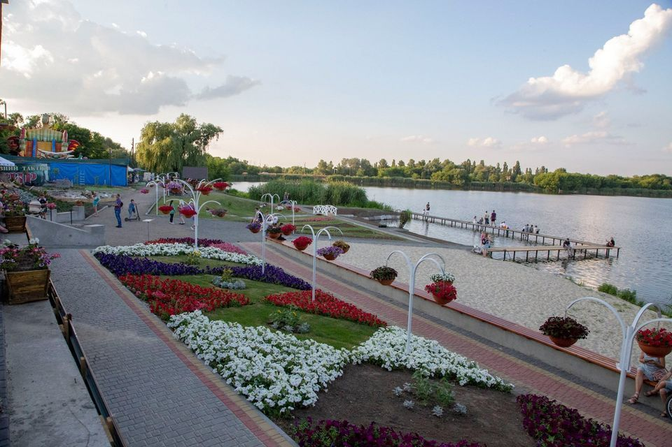
Для збільшення потоку туристів в місто, яке відвідує більше 6 тис. осіб в рік,було вже зроблено ряд важливих робіт: відремонтовано центральну частину міста, фасад міського будинку культури, озеленено площі та вулиці, влаштовано нове вуличне освітлення, відкрито пішохідний бульвар графа Бобринського, діє фонтан з нічним підсвічуванням, також доповнено освітленням фасадів будинків в центрі міста. До послуг гостей міста діють зелені садиби та готельні комплекси, харчування забезпечують ресторани та кафеміста в кількості 70 одиниць .

ФІНАНСОВО-БЮДЖЕТНА СФЕРА

Основним джерелом власних надходжень міського бюджету є податок на доходи фізичних осіб, який у 2021 році складав 209,2 млн. гривень, або 59,4% від загального обсягу власних доходів загального фонду міського бюджету.

Таблиця 1. Середня заробітна плата (грн.)
Рік | 2017 | 2018 | 2019 | 2020 | 2021
м. Сміла | 5 752 | 7 247 | 8 388 | 8 629 | 9 600
Черкаська обл. | 6 042 | 7 478 | 8 838 | 9 797 | 12 157
Україна | 6 008 | 7 711 | 9 223 | 11 591 | 13 145
Основним джерелом доходів населення залишається заробітна плата. Середньомісячна заробітна плата, нарахована на одного штатного працівника, у 2021 році складала 9 600 грн, що на 2 557 грн менше у порівнянні із загальним показником Черкаської області.
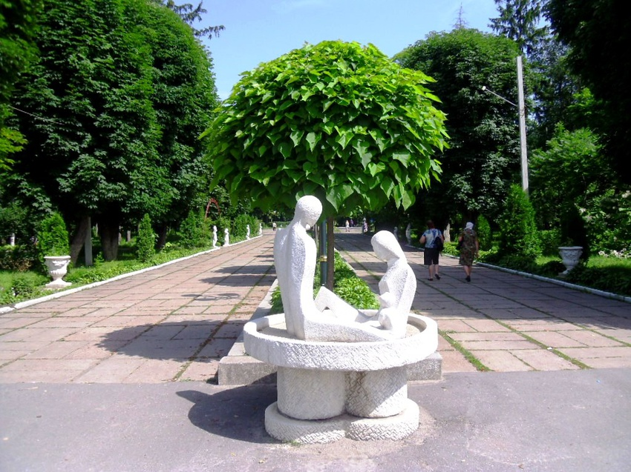
3. ОБГРУНТУВАННЯ СТРАТЕГІЧНОГО ВИБОРУ
Робочою групою зі стратегічного планування було проведено ряд досліджень стану розвитку міста. На основі отриманих даних був проведений SWOT – аналіз та визначено стратегічне бачення міста.
SWOT – аналіз міста Сміла

SWOT – аналіз міста Сміла проведено з урахуванням стану та тенденцій розвитку міста, актуальних проблемних питань галузей господарського комплексу та соціальної сфери, а також пропозицій, наданих членами робочої групи з розроблення Стратегії розвитку Смілянської міської ТГ.
Сильні сторони | Слабкі сторони
- вигідне географічне розташування міста –в центрі України, розвинута логістична розв`язка транспортного та залізничного сполучення;  - залізнична станція – великий транспортний вузол південно-західного напрямку українських залізничних доріг;  - наявність діючих промислових підприємств, які мають ринки збуту по всій Україні та за її межами;  - наявність вільних промислових зон, земельних ділянок, приміщень для розвитку бізнесу;  - наявність банківських установ, кредитних спілок, центру надання адміністративних послуг для розвитку бізнесу;  - наявність сучасних комунікаційних систем і мереж (інтернет, зв’язок);  - розвинута сфера торгівлі, громадського харчування та обслуговування;  - наявність медичних закладів(в т.ч. опорних);  - розвинута мережа освітніх та дошкільних закладів;  - наявність профільних навчальних закладів для підготовки кадрів, діючого молодіжного центру;  - наявність спортивної інфраструктури;  - наявність об’єктів історико-культурної спадщини та рекреаційних територій. | - низький рівень залучення інвестиційних ресурсів для розвитку економіки міста;  - висока ступінь зношеності матеріально-технічної бази підприємств;  - низька інноваційна активність господарського комплексу;  - зменшення чисельності населення міста, трудова міграція кваліфікованих кадрів;  - ринок праці характеризується перевищенням попиту над пропозицією робочої сили;  - низька платоспроможність населення;  - відсутні фінансові стимули та недосконала інфраструктура підтримки бізнесу;  - відсутність ефективної системи поводження з ТПВ та сучасного полігону;  - низький рівень екологічного виховання населення;  - зношеність об`єктів житлово-комунального господарства та соціальної сфери;  - низький рівень упровадження проектів енергоефективності та новітніх технологій в житлово-комунальній сфері міста;  - незадовільний стан мережі автомобільних доріг (дорожнє покриття, знаки та розмітка);  - відсутність тротуарів належної якості та велодоріжок;  - замулення та заростання русла річки Тясмин;  - нерозвинена інфраструктура для культурного та змістовного дозвілля населення (публічні простори, зелені зони, місце для розваг);  - незадовільний стан об’єктів спортивної, історико-культурної інфраструктури.
Можливості | Загрози
- покращення бізнес – клімату в Україні за рахунок впровадження реформ;  - підвищення інвестиційної привабливості України та Черкаського регіону;  - зростання світового попиту на продовольство;  - розвиток альтернативної енергетики у світі;  - покращення умов ведення бізнесу в Україні;  - розвиток логістичної інфраструктури регіону;  - діяльність проектів міжнародної допомоги, які підтримують реформи в Україні;  - зростання популярності туризму в Україні (зокрема зеленого туризму та активного відпочинку);  - підтримка держави в забезпеченні екологічної безпеки (очищення води, переробка сміття). | - Коливання цін на світових енергетичних ринках;  - нестабільність курсу національної  валюти та інфляція;  - висока вартість позичкових коштів в Україні;  - погіршення інвестиційної привабливості через політичну нестабільність та продовження воєнного стану на території України;  - міграція населення (в т.ч. за кордон);  - погіршення кліматичної та екологічної ситуації в світі;  - поглиблення тіньового сектору економіки;  - поглиблення міжнародної економічної  кризи внаслідок світової пандемії/епідемії.
Висновки за результатами SWOT-аналізу

SWOT-аналіз показав, що погіршення торговельно-економічних відносин з країнами Митного союзу та ускладнення суспільно-політичної ситуації в цілому негативно вплинуло на економічні показники міста. Особливо негативно це позначилося на діяльності підприємств машинобудівної галузі.
Зменшується частка іноземного капіталу в структурі економіки та обсяги експорту товарів і послуг.
У сфері малого та середнього бізнесу існує тенденція до зменшення кількості фізичних-осіб-підприємців.
На збільшення кількості найманих працівників має вплив зниження ставки єдиного соціального внеску, що нараховується на фонд заробітної плати працівників до 22,0% та, як наслідок, легалізація робочих місць у суб’єктів господарювання.
Збільшення частки малих і середніх підприємств у загальному випуску продукції (робіт,послуг) зумовлено зростанням обсягів доходу, що спричинено зростанням вартості іноземної валюти, як наслідок – зростанням вартості реалізованих товарів, робіт, послуг.
В соціальній сфері спостерігається недосконалий рівень надання послуг та низький рівень матеріально-технічного забезпечення закладів охорони здоров’я, освіти, спорту та культури. В житловій сфері існує недостатній розвиток сучасних методів по роботі з побутовими та виробничими відходами; невідповідність вартості комунальних платежів якості наданих послуг; відсутність дієвого механізму довгострокового кредитування житлового будівництва.
Незважаючи на це, місто має значний потенціал для розвитку. Розташоване місто майже в центрі України та має розвинену інфраструктуру (залізнична станція – великий транспортний вузол південно-західного напрямку території України; відстань 30 км до КП «Аеропорту Черкаської обласної ради»).
Як місцева громада, що будує сильну спільноту, місто Сміла має величезний ресурс щодо забезпечення участі у розбудові міста всіх зацікавлених сторін і спільне бачення владою й громадою його майбутнього. А це значить, що місто прагне до врядування європейського зразка шляхом формування сильної та активної громади, центром якої є задоволення базових потреб своїх мешканців задля забезпечення сталого економічного та соціального розвитку міста.
Одним з головних показників людського прогресу у світі вважається інтегрований «індекс людського розвитку», визначальними складовими якого серед інших є: тривале й здорове життя, можливості для здобуття освіти та доступність умов, що забезпечують гідний життєвий рівень. Ці можливості є провідними для людського розвитку й визначають якість життя людини. Реалізуючи принципи соціальної злагоди, місто має намір покращити соціальний простір, підвищити соціальну згуртованість та інтеграцію в нього різних секторів – освіти, безпеки, культури, охорони здоров’я.

4. СТРАТЕГІЧНІ НАПРЯМИ РОЗВИТКУ МІСТА
Соціально-економічний аналіз розвитку міста показує, що незважаючи на існуючий економічний потенціал міста, за окремими показниками соціальної та економічної сфери, які суттєво впливають на якість життя громадян, ситуація в місті повною мірою не задовольняє Смілян. Відтак, оскільки головним об‘єктом спрямування стратегічних зусиль регіонального розвитку є людина і якість її життя (наближення її до європейського рівня), робочою групою в процесі обговорення було ухвалено рішення сформувати наступне стратегічне бачення розвитку міста Сміла до 2030 року:
Сміла– сучасне місто максимально комфортне для мешканців і гостей, сприятливе для залучення інвесторів та розвитку бізнесу:
- територія розвиненого бізнесу, з розвиненою інфраструктурою, приваблива для інвестицій;
- місто, де впроваджуються сучасні технології у галузі виробництва, управління та розвитку, збереження довкілля;
- місто, в якому хочеться жити та працювати, зручне та безпечне для мешканців і гостей.

Обрані на підставі аналізу стратегічні цілі – спосіб досягнення стратегічного бачення. Їх визначення обумовлено, з одного боку, повноваженнями учасників підготовки і впровадження Стратегії, з іншого боку – наявністю інструментів впливу.
Стратегічне бачення досягатиметься через впровадження стратегічних напрямів:
А. Місто розвиненого бізнесу зі сприятливими умовами для інвестування
В. Місто енергоефективної та екобезпечної інфраструктури
С. Місто ефективного врядування та сучасних публічних послуг

СТРАТЕГІЧНІ НАПРЯМИ РОЗВИТКУ

СТРАТЕГІЧНІ ЦІЛІ

4.1 СТРАТЕГІНИЙ НАПРЯМ А.
МІСТО РОЗВИНЕНОГО БІЗНЕСУ ЗІ СПРИЯТЛИВИМИ УМОВАМИ ДЛЯ ІНВЕСТУВАННЯ
Сталий економічний розвиток міста Сміла залежить від виробничої діяльності підприємств, які працюють на території міста і представлені традиційними галузями економіки Смілянського індустріального центру багатопрофільної економіки, а саме, виробництвом готових металевих виробів, машинобудуванням, виробництвом меблів, іншої продукції, ремонту і монтажу машин і устаткування.
Продовження роботи підприємств щодо нарощування обсягів промислового виробництва та реалізації промислової продукції дасть можливість наповнювати бюджети усіх рівнів та вирішувати соціальні питання. З цією метою орган місцевого самоврядування бере участь у забезпеченні умов для підвищення рівня конкурентоспроможності промислових підприємств шляхом сприяння упровадження нових проектів, спрямованих на реконструкцію і технічне переозброєння виробничих потужностей, розширення та започаткування нових виробництв з випуску конкурентоспроможної продукції та формування експортного потенціалу.
Місцевий бізнес, особливо малий, очікує від органів влади дієвого інформаційного обміну та реальної зацікавленості влади покращенням бізнес – клімату. Сучасний бізнес міста потребує спільних з місцевою владою дій щодо розвитку кадрового потенціалу, активного залучення інвестицій, отримання необхідної інформації щодо ресурсів та можливостей міста, надання місцевих податкових стимулів, формування в управлінні міста команди професіоналів з економічного розвитку.
Удосконалення регуляторних процесів, зняття штучних бар’єрів для виходу на ринок нових суб’єктів підприємницької діяльності, розширення сучасної інфраструктури підтримки підприємництва значно покращить бізнес-клімат у місті.
За результатами опитування підприємців основну підтримку, яку очікує сьогодні бізнес-спільнота від органу місцевого самоврядування, - це удосконалення механізму реального партнерства між органами місцевого самоврядування та бізнесом; формування розвиненої і дієвої, сучасної та інноваційної інфраструктури підтримки підприємництва; забезпечення ефективного функціонування дозвільного центру за принципом організаційної єдності; сприяння розвитку мережі фондів підтримки підприємництва, бізнес-центрів, бізнес-інкубаторів та технопарків, надання методичного забезпечення.
Важливим для підприємництва є залучення представників підприємницьких структур, громадських організацій, наукових установ до розроблення та обговорення проектів нормативно-правових актів з питань підприємництва; сприяння проведенню семінарів та науково-практичних конференцій для представників підприємницьких структур з метою ознайомлення з законодавчими актами та нормативно - правовими документами, що регулюють підприємницьку діяльність.
Одними із найважливіших факторів, що впливають на розвиток підприємництва, є спільні з владою бізнес-проекти, наприклад, у формі державно-приватного партнерства, які б не тільки давали можливість отримувати прибуток, але й розвивали інфраструктуру міста.
Можливість отримання земельних ділянок, виробничих та офісних приміщень надзвичайно важлива для підтримки малих і середніх підприємств.
Важливо, щоб міська влада подбала про отримання бізнесом якісних управлінських послуг не тільки у підрозділах виконавчих органів міськради, а й у інших установах та організаціях (асоціаціях, бізнес-центрах, бізнес-інкубаторах), що безпосередньо не належать до сфери управління виконавчих органів ради.
ОСНОВНІ ПРОБЛЕМИ
- Відсутність інноваційного сектору в структурі економіки міста; застарілі засоби виробництва, які обмежують зовнішню економічну діяльність підприємств.
- Втрата кадрового потенціалу, відсутність на ринку кадрів потрібних спеціальностей. Система підготовки кадрів не відповідає потребам ринку праці міста.
- Недостатня розвиненість інфраструктури підтримки інвестиційної діяльності; низька зацікавленість внутрішнього інвестора, недоступність фінансових ресурсів.
- Складність пошуку нових ринків збуту продукції.

СТРАТЕГІЧНА ЦІЛЬ А.1.
ЗАЛУЧЕННЯ ІНВЕСТИЦІЙ ТА РОЗВИТОК ІНФРАСТРУКТУРИ ПІДТРИМКИ БІЗНЕСУ
ОПЕРАТИВНІ ЦІЛІ | ЗАВДАННЯ ТА СФЕРИ РЕАЛІЗАЦІЇ ПРОЕКТІВ
А.1.1. Розвиток логістики | - Формування розвиненої логістичної мережі.
А.1.2. Створення якісних інвестиційних продуктів та умов для інвестування | - Підтримка проектів державно-приватного партнерства.  - Створення індустріальних парків.  - Підготовка інвестиційних ділянок типу «greenfield» та «brownfield».  - Створення інвестиційного порталу.  - Забезпечення вільного доступу до інвестиційних ресурсів.  - Продовження роботи щодо участі в Ініціативі «Угода мерів».
А.1.3. Просування інвестиційного потенціалу міста | - Створення інституції для супроводження залучення інвестицій (Агенції розвитку)  - Оцінка інвестиційної привабливості міста та її презентація.  - Проведення інформаційних кампаній щодо інформування про можливості інвестування на території міста.
А.1.4. Розвиток інфраструктури підтримки бізнесу | - Впровадження інформаційної он-лайн служби для підприємців з можливістю отримання переліку всіх необхідних дозволів та ліцензій для відкриття різних видів бізнесу.
СТРАТЕГІЧНА ЦІЛЬ А.2.
ФОРМУВАННЯ СПРИЯТЛИВОГО БІЗНЕС-СЕРЕДОВИЩА ТА УМОВ ДЛЯ ПРОСУВАННЯ ПРОДУКЦІЇ МІСЦЕВОГО ВИРОБНИКА
А.2.1. Просування продукції місцевих виробників на внутрішньому та зовнішньому ринках. | - Інформаційна та адміністративна підтримка місцевого виробника.  - Маркетингова підтримка місцевих виробників.
А. 2.2 Створення умов для тісної комунікації між владою та представниками бізнесу | - Проведення зустрічей, семінарів, круглих столів.  - Розширення спектру адміністративних послуг.  - Забезпечення доступу до публічної інформації, до обговорення регуляторних актів.  - Створення сприятливих умов для розвитку бізнесу шляхом застосування пільг в межах чинного законодавства.
СТРАТЕГІЧНА ЦІЛЬ А.3.
РОЗВИТОК ТРУДОВОГО ПОТЕНЦІАЛУ
А.3.1. Розбудова системи забезпечення підприємств міста кваліфікованими кадрами | - Моніторинг місцевого ринку праці.  - Адаптація освітніх програм закладів професійної (професійно-технічної) освіти до вимог бізнесу.  - Розвиток бази виробничих практик закладів професійної (професійно-технічної) освіти.  - Удосконалення системи перепідготовки кадрів у співпраці з центром зайнятості.
А.3.2. Поглиблення співпраці навчальних закладів та бізнесу | - Проведення Днів відкритих дверей підприємств, «Днів професій», «Ярмарок вакансій» тощо.  - Підтримка студентських бізнес-інкубаторів у навчальних закладах міста.  - Поглиблення співпраці бізнесу, міської влади та вищих навчальних закладів.  - Співпраця установ освітніх округів з ЗВО, підприємствами, стажування та екскурсії на підприємства.
А.3.3. Створення умов для розвитку бізнес здібностей серед молоді | - Створення «Майстерні стартапів» з акцентом на перспективні та інноваційні галузі.  - Проведення грантових конкурсів молодіжних бізнес проектів.
СТРАТЕГІЧНА ЦІЛЬ А.4.
МУНІЦИПАЛЬНИЙ МАРКЕТИНГ ТА РОЗВИТОК ТУРИЗМУ
А.4.1. Розвиток туристичної інфраструктури | - Розвиток логістичних і туристичних об’єктів, рекреаційних локацій міста.  - Формування туристично-привабливих просторів.  - Інституційна підтримка розвитку туризму.
А.4.2. Створення унікальних туристичних продуктів | - Створення туристичної продукції.
А.4.3. Маркетинг та просування туристичних можливостей і продуктів | - Проведення промоційних кампаній.  - Створення туристичних карт (стелли, стенди, брошури) з метою інформування про місто.  - Інституційна підтримка маркетингу та брендингу туристичних можливостей міста.

ПЛАН ДІЙ З ДОСЯГНЕННЯ ЦІЛЕЙ ЗА СТРАТЕГІЧНИМ
НАПРЯМОМ А
МІСТО РОЗВИНЕНОГО БІЗНЕСУ ЗІ СПРИЯТЛИВИМИ УМОВАМИ ДЛЯ ІНВЕСТУВАННЯ

СТРАТЕГІЧНА ЦІЛЬ А.1.
ЗАЛУЧЕННЯ ІНВЕСТИЦІЙ ТА РОЗВИТОК ІНФРАСТРУКТУРИ ПІДТРИМКИ БІЗНЕСУ
ОПЕРАТИВНА ЦІЛЬ | КООРДИНАТОР, ВІДПОВІДАЛЬНИЙ, ПАРТНЕРИ | ОЧІКУВАНІ РЕЗУЛЬТАТИ
А.1.1. Розвиток логістики | Відповідні управління / відділи виконавчого комітету Смілянської міської ради. Підприємства міста та прилеглих територій. | - Реконструйовані мережі транспортних магістралей в інвестиційно перспективних районах міста.  - Збудовано нові транспортні магістралі до новостворених Індустріальних парків.  - Проведено корегування транспортної схеми міста.
А.1.2. Створення якісних інвестиційних продуктів та умов для інвестування | Відповідні управління / відділи виконавчого комітету Смілянської міської ради. | - Забезпечено реалізацію проектів державно-приватного партнерства.  - Функціонує 2 муніципальних індустріальних парків.  - Створено інвестиційний портал міста.  - Сформовано (розміщено) містобудівний кадастр у вільному доступі.  - Розроблено та щороку оновлюється інвестиційний паспорт громади.  - Профільні фахівці місцевої ради отримали навики з питань підготовки та впровадження інвестиційних проектів, супроводу інвесторів.  - Запроваджено систему комплексного супроводу обслуговування інвесторів.  - Розроблено та затверджено План дій зі сталого енергетичного розвитку та клімату.
А.1.3.Просування інвестиційного потенціалу міста | Відповідні управління / відділи виконавчого комітету Смілянської міської ради. | - Здійснено оцінку інвестиційної привабливості міста.  - Участь в інвестиційних форумах та ін. заходах щодо інформування про можливості інвестування в місто.  - Проведено роботу із залученням міжнародних партнерів та програм, що сприяють покращенню інвестиційного клімату міста.  - Проведено щороку 10 і більше зустрічей з діючими та потенційними інвесторами.  - Промовідеоролик про інвестиційну привабливість громади щороку має 500 і більше переглядів в мережі інтернет.  - Регулярно поширюється інвестиційний паспорт громади серед зацікавлених сторін.  - Щороку представництво громади презентує інвестиційні переваги громади на одному всеукраїнському інвестиційному/економічному форумі, два і більше регіональному чи міжрегіональному форумах.  - Укладено та впроваджуються меморандуми про співпрацю з інституціями, які залучають інвестиції в розвиток регіонів, громад України.
А.1.4. Розвиток інфраструктури підтримки бізнесу | Відповідні управління / відділи виконавчого комітету Смілянської міської ради. | - Сформовано концепцію про місцеву інституцію підтримки підприємництва.  - Забезпечено функціонування центру підтримки молодіжного підприємництва.  - Укладено меморандуми про співпрацю з регіональними, всеукраїнськими інституціями для експорту.
СТРАТЕГІЧНА ЦІЛЬ А.2.
ФОРМУВАННЯ СПРИЯТЛИВОГО БІЗНЕС-СЕРЕДОВИЩА ТА УМОВ ДЛЯ ПРОСУВАННЯ ПРОДУКЦІЇ МІСЦЕВОГО ВИРОБНИКА
А.2.1. Просування продукції місцевих виробників на внутрішньому та зовнішньому ринках. | Управління економічного розвитку виконавчого комітету Смілянської міської ради. | - Створено Дорожню карту підприємця - початківця.  - Запущено каталог місцевого виробника/надавача послуг.  - 3. Розроблено та презентовано на заходах регіонального/всеукраїнського рівнів бренд-пакет місцевих виробників продуктів.  - Інформаційна, організаційна, технічна та промоційна підтримка місцевих підприємців-товаровиробників в тематичних ярмарках, виставках за межами громади
А. 2.2 Створення умов для тісної комунікації між владою та представниками бізнесу | Відповідні управління / відділи виконавчого комітету Смілянської міської ради. | - Постійно відбуваються консультації бізнесу та влади для вирішення місцевих проблем.  - Створено «Дія Центр» (в ЦНАП).  - Забезпечено консультування з представниками МСП.
СТРАТЕГІЧНА ЦІЛЬ А.3.
РОЗВИТОК ТРУДОВОГО ПОТЕНЦІАЛУ
А.3.1. Розбудова системи забезпечення підприємств міста кваліфікованими кадрами | Смілянський міськрайонний центр зайнятості; Управління житлово-комунального господарства | - Проведено моніторинг ринку праці.  - Проведено тренінги для представників «зеленого» бізнесу, енергоменеджменту, альтернативної енергетики та збалансованих моделей споживання і виробництва.  - Налагоджено пункт інформування місцевих підприємців про можливості підтримки й розвитку власної справи в т.ч. через електронні сервіси  - Участь у навчальних заходах щодо започаткування, переформатування, розвитку та ведення підприємницької діяльності від 30 і більше осіб щорічно  - Від 10 і більше місцевих підприємців залучені до участі в обласних, державних та/або міжнародних проектах.
А.3.2. Поглиблення співпраці навчальних закладів та бізнесу | Смілянський технологічний фаховий коледж НУХТ.  Смілянський промислово-економічний коледж ЧДТУ.  Смілянський центр підготовки і перепідготовки робітничих кадрів.  Управління економічного розвитку виконавчого комітету Смілянської міської ради. | - Забезпечено підготовку кваліфікованих профільних спеціалістів для підприємств переробної, харчової промисловості.  - Щороку реалізовано 1 і більше спільних проектів в т.ч. за підтримки міжнародної-технічної допомоги.  - Щорічна ярмарка/платформа професій.  - Відроджено практику стажування на базах місцевих виробників.
А.3.3. Створення умов для розвитку бізнес здібностей серед молоді | НУХТ.  Смілянський промислово-економічний коледж ЧДТУ.  Смілянський центр підготовки і перепідготовки робітничих кадрів.  Смілянський міськрайонний центр зайнятості. | 1. Проведені конкурси грантових молодіжних бізнес-проектів.  2. Створено систему стимулів для зацікавлення молоді лишатись жити в громаді.  3. Молодіжна рада є дієвим дорадчим органом при місцевій раді.  4. Облаштовано сучасний простір для потреб молоді.
СТРАТЕГІЧНА ЦІЛЬ А.4.
МУНІЦИПАЛЬНИЙ МАРКЕТИНГ ТА РОЗВИТОК ТУРИЗМУ
А.4.1. Розвиток туристичної інфраструктури | Відділ культури | - Сформовано сучасні публічні простори для гостей на території міста, у тому числі в районі вокзалів та привокзальних площ.  - Облаштовано пішохідні зони туристично-привабливих місць та зони відпочинку міста.  - Розроблена та впроваджується Програма розвитку туристичної привабливості громади.  - Щороку оновлюється база/мапа перспективних проектних ідей в сфері розвитку туристичного потенціалу громади.  - Щороку представники громади долучаються до участі в проектах МТД щодо розвитку туристичного потенціалу громади.  - Щороку не менше 1 проекту в сфері туризму подано на залучення зовнішнього фінансування (Графське озеро Бобринських, реконструкція міського парку культури та відпочинку, Центральне водосховище річки Тясмин, центральна набережна річки Тясмин, пішохідний міст над річкою Тясмин,зелений масив навпроти водойми с.Холоднянське, центральна площа).  - Розвинута мережа хостелів.
А.4.2. Створення унікальних туристичних продуктів | Відділ культури | - Напрацьовано туристичний бренд громади та поширено серед місцевих виробників сувенірної продукції.  - У міському просторі розміщено зображення брендових ознак міста.  - Спільно з усіма місцевими надавачами туристичних послуг напрацьовано, оновлено туристичні маршрути.  - Розроблено багатомовні міні-путівник для туриста.  - Відновлено історичну цінність міста.  - Всі туристичні маршрути в громаді промарковано в єдиному стилі з елементами безконтактного доступу до контенту, мап, послуг тощо.  - Розроблено додатки для персональних пристроїв з метою отримання туристичних маршрутів та інформації.
А.4.3. Маркетинг та просування туристичних можливостей і продуктів | Відділ культури | - Розвивається кластеризація суб’єктів туристичної сфери.  - Налагоджено співпрацю з українськими туроператорами та туристичних агенцій.  - Підтримка, розвиток місцевих, тематичних щорічних фестивалів, свят, ярмарків тощо.  - Презентація туристичних маршрутів та туристичних продуктів громади на щорічних регіональних, всеукраїнських, міжнародних туристичних форумах.  - Щороку зростає кількість туристів в громаді.

  - СТРАТЕГІНИЙ НАПРЯМ В.
МІСТО ЕНЕРГОЕФЕКТИВНОЇ ТА ЕКОБЕЗПЕЧНОЇ ІНФРАСТРУКТУРИ
Запобігання ключовим глобальним викликам, забезпечення розвитку основних галузей економіки та збереження і розвиток населення стануть основою філософії розвитку системи життєзабезпечення міста, що представлено в стратегічному напрямі В. Місто енергоефективної та екобезпечної інфраструктури.
Підґрунтям для розвитку у даному напрямі буде збереження комунальної форми власності основних об’єктів постачання життєво необхідних послуг: водопостачання, водовідведення, теплопостачання.
ОСНОВНІ ПРОБЛЕМИ

- Поганий стан інженерної інфраструктури з надання послуг ЖКГ.
- Низький рівень впровадження енергоефективних технологій.
- Застарілий парк транспортних засобів, які надають транспортні послуги.
- Відсутність системи управління ТПВ.

СТРАТЕГІЧНА ЦІЛЬ В.1.
ПІДВИЩЕННЯ ЕФЕКТИВНОСТІ МІСЬКОЇ ІНФРАСТРУКТУРИ
ОПЕРАТИВНІ ЦІЛІ | ЗАВДАННЯ ТА СФЕРИ РЕАЛІЗАЦІЇ ПРОЕКТІВ
В.1.1. Забезпечення ефективної енергетичної політики | - Впровадження муніципального енергоменеджменту.
В.1.2. Підвищення енергоефективості будівель бюджетної сфери та об’єктів комунального господарства | - Проведення енергоаудиту.  - Термомодернізація будівель установ бюджетної сфери.
В.1.3. Підвищення енергоефективності та безпечності житлового фонду | - Оптимізація енергоспоживання об’єктів житлової сфери.  - Формування політики ефективних власників житла.  - Інформування населення щодо запровадження «теплих кредитів» та прийняття місцевих програм для здійснення термомодернізації житлових об’єктів.
В.1.4. Підвищення енергоефективності систем теплопостачання | - Підвищення енергоефективності об’єктів теплопостачання.  - Реконструкція та модернізація систем теплозабезпечення.  - Створення сприятливих умов для переведення на індивідуальне опалення.
В.1.5. Створення сучасної та ресурсоефективної системи водопостачання та водовідведення міста | - Реконструкція та оптимізація системи водопостачання та водовідведення, зокрема встановлення ресурсоефективного та енергоощадного обладнання для підйому, розподілу води, водовідведення та водопостачання;  реконструкція очисних споруд міста; реконструкція станції знезалізнення; заміна труб.  - Оновлення парку автотранспорту та спецтехніки.  - Запровадження постачання технічної води
В.1.6. Створення ефективної системи вуличного освітлення | - Розбудова та реконструкція системи міського освітлення.  - Впровадження «smart»-системи управління освітлення міста.
СТРАТЕГІЧНА ЦІЛЬ В.2.
ПОКРАЩЕННЯ СТАНУ ДОВКІЛЛЯ ТА ЕКОЛОГІЧНОЇ БЕЗПЕКИ МІСТА
В.2.1. Збереження та відновлення екосистеми міста | - Створення привабливого вигляду міста за рахунок зелених насаджень.  - Впровадження сучасних технологій очищення стічних вод.  - Покращення екологічного стану річки Тясмин.  - Створення водоохоронних зон з дотриманням агротехнічних, лісомеліоративних, гідротехнічних, санітарних та інших заходів, спрямованих на запобігання забрудненню, засміченню та виснаженню водних ресурсів, а також винесення об’єктів забруднення з прибережних смуг;  - Встановлення меж прибережних захисних смуг;  - Здійснення моніторингу атмосферного повітря;  -Сприяння впровадженню електротранспорту в місті;  - Зменшення транспортного потоку через центральну частину міста.  - Упорядкування орних земель шляхом виведення з їх складу схилів, земель водоохоронних зон, ерозійно-небезпечних та інших не придатних для розорювання угідь;  - Сприяння у збереженні та відновленні лучних, водно-болотних та інших антропогенно змінених екосистем;  - Сприяння у збереженні існуючих територій і об’єктів природно-заповідного фонду;  - Формування екомережі, включаючи розроблення місцевої схеми формування екомережі.
В.2.2. Створення ефективної системи управління відходами | - Формування сучасної та ефективної міської політики поводження з ТПВ.  - Реконструкція полігону ТПВ.  - Запровадження роздільного збору сміття.  - Запровадити політику окремого збору небезпечних відходів.
В.2.3. Підвищення екологічної свідомості мешканців міста | - Інтеграція екологічної та кліматичної складової в освітній простір міста.  -Екоосвіта, екологічні акції та заходи з залученням громадських організацій, громадськості та органів правопорядку.  - Проведення масово-роз’яснювальної роботи серед населення, особливо дітей молодшого віку, учнів і молоді, щодо енергозбереження та запобігання змінам клімату.
СТРАТЕГІЧНА ЦІЛЬ В.3.
ПРИВАБЛИВИЙ, СУЧАСНИЙ, БЕЗПЕЧНИЙ МІСЬКИЙ ПРОСТІР
В.3.1. Створення сучасних зон дозвілля та відпочинку | - Ревіталізація публічних просторів шляхом створення тематичних, мистецьких, клубних публічних просторів, адаптація депресивних територій міста та незатребуваних промислових зон.  - Розширення мережі спортивних майданчиків з обладнанням, стадіонів.
В.3.2. Розбудова дорожньої інфраструктури | - Розбудова безпечної інфраструктури для дорожнього руху.  - Підвищення доступності транспортної інфраструктури для маломобільних груп населення.  - Запровадження для дітей освітніх програм з безпеки руху, створення майданчиків безпеки в школах та дитсадках.  - Капітальний ремонт доріг, тротуарі в, у тому числі з удосконаленням покриття.
В.3.3. Створення муніципальної системи охорони правопорядку | - Організація охорони об’єктів муніципальної власності, співпраця із поліцією в охороні соціально важливих об’єктів.  - Розширення системи відео спостереження та інших технічних інструментів, забезпечення громадського порядку.
В.3.4. Залучення громадськості до забезпечення правопорядку | - Впровадження безпекової, діалогової програми на базі партнерства міської ради, поліції, громадськості.

ПЛАН ДІЙ З ДОСЯГНЕННЯ ЦІЛЕЙ ЗА СТРАТЕГІЧНИМ
НАПРЯМОМ В
МІСТО ЕНЕРГОЕФЕКТИВНОЇ ТА ЕКОБЕЗПЕЧНОЇ ІНФРАСТРУКТУРИ

СТРАТЕГІЧНА ЦІЛЬ В.1.
ПІДВИЩЕННЯ ЕФЕКТИВНОСТІ МІСЬКОЇ ІНФРАСТРУКТУРИ
ОПЕРАТИВНА ЦІЛЬ | КООРДИНАТОР, ВІДПОВІДАЛЬНИЙ, ПАРТНЕРИ | ОЧІКУВАНІ РЕЗУЛЬТАТИ
В.1.1.Забезпечення ефективної енергетичної політики | Відповідні управління / відділи виконавчого комітету Смілянської міської ради. Комунальні підприємства міста. | - Впроваджено муніципальний енергоменеджмент.  - Розроблено план заходів по енергоменеджменту.
В.1.2. Підвищення енергоефективості будівель бюджетної сфери та об’єктів комунального господарства | Відповідні управління / відділи виконавчого комітету Смілянської міської ради. | - Проведено енергоаудит із визначеними заходами для термомодернізації будівель.  - Термомодернізовано не менше п’яти будівель установ бюджетної сфери.  - Підвищено рівень енергонезалежності комунальних підприємств, закладів, установ за рахунок встановленого індивідуального опалення або облаштування автономних котелень.  - Зменшено споживання енергоресурсів на термомодернізованих об’єктах не менше 30%.
В.1.3. Підвищення енергоефективності та безпечності житлового фонду | Відповідні управління / відділи виконавчого комітету Смілянської міської ради. | 1. Забезпечено споживачів засобами обліку теплової енергії.  2. Здійснена інформаційна та фінансова підтримка ОСББ щодо впровадження ресурсоефективних технологій.  3. Підтримано будівництво пілотних енергоефективних (пасивних) будівель.  4. Відшкодовано відсоткові ставки за кредитами, залученими ОСББ і ЖБК на впровадження заходів з енергозбереження та енергоефективності у багатоквартирних будинках.
В.1.4. Підвищення енергоефективності систем теплопостачання | КП «Смілакомунтеплоенерго»,  Відповідні управління / відділи виконавчого комітету Смілянської міської ради. | - Підвищено енергоефективність об’єктів теплопостачання.  - Реконструйовано та модернізовано системи теплозабезпечення.
В 1.5. Створення сучасної та ресурсоефективної системи водопостачання та водовідведення міста | СКП «Вод Гео»,  Відповідні управління / відділи виконавчого комітету Смілянської міської ради. | - Реконструйовано та оптимізовано систему водопостачання та водовідведення в т.ч. (каналізаційно-насосних станцій (КНС)-9 шт; водопровідно-насосних станцій (ВНС)- 4шт; підвищуючих насосних станцій (ПНС)-1шт; реконструйовано очисні споруди.  - Реконструйована станція знезалізнення.  - Встановлено ресурсоефективне обладнання для підйому, розподілу води, водовідведення та водопостачання.  - Оновлено автотранспортний парк: машина аварійна-4 шт; автокран-1 шт; екскаватор-навантажувач-2 ш; аварійно-ремонтна майстерня-2 шт; машина вакуумна-1 шт; вантажно-пасажирська легкова машина-2 ш; мікроавтобус 1-шт; машина легкова-4 шт; трактор с причіпом-1 шт; самоскид-1 шт; бульдозер-1шт ОПТ91 на базі МТЗ.  - Капітально відремонтовані кілометри зношених, аварійних водопровідних мереж в громаді.  - Поліпшено якість питної води, яка подається в оселі.  - Створено карту мереж водопостачання та водовідведення.
В.1.6. Створення ефективної системи вуличного освітлення | СКП «Комунальник»,  Управління житлово-комунального господарства виконавчого комітету Смілянської міської ради. | - Розбудовано та реконструйовано систему міського освітлення.  - Впроваджено «smart»-систему управління освітленням міста.  - Зріс рівень безпеки в громаді.  - В інформаційному просторі 5 і більше згадок про зростання рівня безпеки та комфорту проживання у Смілянській громаді.
СТРАТЕГІЧНА ЦІЛЬ В.2.
ПОКРАЩЕННЯ СТАНУ ДОВКІЛЛЯ ТА ЕКОЛОГІЧНОЇ БЕЗПЕКИ МІСТА
В.2.1. Збереження та відновлення екосистеми міста | Управління житлово-комунального господарства виконавчого комітету Смілянської міської ради. | - Місто має привабливий та квітучий вигляд за рахунок зелених насаджень.  - Впроваджено сучасні технології очищення стічних вод.  - Покращено екологічний стан річки Тясмин.  - Створені водоохоронні зони.  - Встановлено межі прибережних захисних смуг.  - Встановлено пункт спостереження за станом забруднення атмосферного повітря.  - Наявність електротранспорту на території міста.  8. Проведено реконструкцію вулиці Ржевська, Ротондівська, зменшено навантаження транспортного потоку через центральну частину міста.  9. Упорядковано орні землі.  10. Збережено та відновлено лучні, водно-болотні та інші антропогенно змінені екосистеми;  11. Збережено існуючі території і об’єкти природно-заповідного фонду.  12.Сформовано екомережу, включаючи розроблення місцевої схеми формування екомережі.
В.2.2. Створення ефективної системи управління відходами | Управління житлово-комунального господарства виконавчого комітету Смілянської міської ради,  СКП «Комунальник» | 1. Введено роздільне збирання відходів зі скла, з паперу.  2. Забезпечено приватний сектор міста індивідуальними контейнерами.  3. Організовано збирання та вивезення на утилізацію небезпечних відходів.  4. Виділена окрема територія для розміщення органічних побутових, рослинних відходів для їх перетворення в компост.  5. Реконструйовано полігон зі створенням підприємств по сортуванню та переробці сміття.  6. Розроблено місцеву програму поводження з ТПВ в громаді з врахуванням положень Регіонального плану управління відходами у Черкаській області  7. Зменшено кількість стихійних сміттєзвалищ.  8. Населення громади поінформовано та забезпечено можливістю сортувати сміття в т.ч. через участь громади в обласних, всеукраїнських програмах, проектах чи МТД.  9. Запроваджено контроль за дотриманням правил благоустрою
В.2.3. Підвищення екологічної свідомості мешканців міста | Управління житлово-комунального господарства, управління освіти, молоді та спорту виконавчого комітету Смілянської міської ради,  СКП «Комунальник» | 1. Інтеграція екологічної та кліматичної складової в освітній простір міста.  2. Екоосвіта, екологічні акції та заходи з залученням громадських організацій та громадськості.  3. Проведена масова роз’яснювальна робота серед населення, щодо енергозбереження та запобігання змінам клімату.  4. Створена навчальна програма екологічної свідомості для дітей.  5. Напрацьовано спільні екологічні ініціативи, рішення.  6. Екологічні ініціативи та проекти від громади.
СТРАТЕГІЧНА ЦІЛЬ В.3.
ПРИВАБЛИВИЙ, СУЧАСНИЙ, БЕЗПЕЧНИЙ МІСЬКИЙ ПРОСТІР
В.3.1. Створення сучасних зон дозвілля та відпочинку | Відповідні управління / відділи виконавчого комітету Смілянської міської ради. | - Створено нові доступні та відкриті міські публічні простори.  - Ревіталізовано існуючі публічні простори.  - Розширено мережі спортивних майданчиків з обладнанням, стадіонів.  - Запущено систему вуличного відео спостереження.
В.3.2. Розбудова дорожньої інфраструктури | Управління житлово-комунального господарства, управління освіти, молоді та спорту виконавчого комітету Смілянської міської ради. | 1. Покращено та оновлено зовнішній вигляд автобусних зупинок.  2. Оновлено громадський автопарк з забезпеченням безбар’єрного доступу для осіб з інвалідністю.  - Запроваджено для дітей освітні програми з безпеки руху, створено майданчики безпеки в школах та дитсадках.  - Облаштовано місто вело- та пішохідними доріжками.  - Проведено капітальний ремонт доріг, мостів та тротуарів.  - Наявні десятки кілометрів якісної, сучасної дорожньої інфраструктури громади.  - Переважна більшість соціально важливих об’єктів громади пов’язані кілометрами сучасної дорожньої інфраструктури.
В.3.3. Створення муніципальної системи охорони правопорядку | Відповідні управління / відділи виконавчого комітету Смілянської міської ради.  Смілянський МВ національної поліції України у Черкаській обл. | 1. Організовано охорону об`єктів муніципальної власності, співпраця з поліцією в охороні соціально важливих об`єктів.  2. Розширено систему відео спостереження та інших технічних інструментів, забезпечено громадський порядок.
В.3.4. Залучення громадськості до забезпечення правопорядку | Відповідні управління / відділи виконавчого комітету Смілянської міської ради.  Смілянський МВ національної поліції України у Черкаської обл.  Громадські організації. | - Впроваджена безпекова, діалогова платформа на базі партнерства міської ради, поліції, громадськості.

4.3 СТРАТЕГІНИЙ НАПРЯМ С.
МІСТО ЕФЕКТИВНОГО ВРЯДУВАННЯ ТА СУЧАСНИХ ПУБЛІЧНИХ ПОСЛУГ
Місто ефективного врядування та сучасних публічних послуг передбачає поліпшення якості муніципальних послуг за рахунок впровадження інфраструктурних проектів і секторальних реформ у сфері освіти, охорони здоров’я, культури, спорту та соціальних послуг тощо.
Ці зміни вимагають ефективності місцевого врядування, зокрема партнерства громади, бізнесу та влади, основними характеристиками якого є спільна участь, орієнтація на консенсус, відповідальність (підзвітність), прозорість, належне реагування, ефективність та результативність, рівність та врахування інтересів всіх категорій громадян і відповідність принципу верховенства прав. Ефективне врядування передбачає, що погляди меншості враховано та голоси найбільш незахищених верств суспільства почуто при прийнятті рішень.
Демократизація процесів управління громадою сприятиме подальшому створенню сучасних публічних просторів партнерства громади, бізнесу та влади. Такі простори необхідно створювати на базі енергоефективних будівель із сучасним обладнанням, що забезпечать якісні електронні сервіси надання послуг на базі відкритих інформаційних просторів рецепції та прийому громадян.
Автономізація закладів медицини, освіти, культури, впровадження нових підходів до управління, стратегічне планування, ефективне управління фінансами та персоналом сприятимуть переходу на новий рівень якості надання послуг.
Створення сучасного культурно-спортивного простору стимулюватиме розвиток конкурентоспроможного спортивного та мистецького ринку із рівними стартовими умовами для культурних та спортивних організацій незалежно від форм власності з метою задоволення попиту представників міжкультурного середовища міста на культурний продукт або послугу за місцем проживання.

ОСНОВНІ ПРОБЛЕМИ

- Слабке матеріально-технічне забезпечення соціальної сфери міста.
- Низький рівень доступності інфраструктури для людей з інвалідністю.
- Недостатній обсяг, погана доступність та якість медичної допомоги.
- Неефективний менеджмент у системі автономізованих закладів освіти, медицини.
- Відсутність політики збереження населення, зокрема молоді.
- Недостатній вплив молоді на процеси прийняття рішень щодо розвитку міста.
- Низький рівень культури населення.
- Слабкий рівень застосування інформаційно-комунікаційних технологій в управління та комунікації із громадою.
- Недостатність доступних сучасних публічних просторів (освітніх, культурних, спортивних тощо).

СТРАТЕГІЧНА ЦІЛЬ С.1.
ФОРМУВАННЯ ЕФЕКТИВНОЇ ПОЛІТИКИ ПАРТНЕРСТВА В МУНІЦИПАЛЬНОМУ УПРАВЛІННІ
ОПЕРАТИВНІ ЦІЛІ | ЗАВДАННЯ ТА СФЕРИ РЕАЛІЗАЦІЇ ПРОЕКТІВ
С.1.1. Розбудова територіальних партнерств для забезпечення сталого розвитку | - Визначення та реалізація спільних з сусідніми населеними пунктами проектів розвитку, міжмуніципальне співробітництво.
С.1.2. Прозоре формування інформації про містобудівну діяльність для всіх її учасників. | - Розробка та оновлення планувальної документації.  - Зміна зовнішнього вигляду існуючих будівель.
С.1.3. Залучення громадськості до управління містом, в тому числі молоді | - Створення системи комунікації з громадою (комунікаційна стратегія, електронні стрічки, стенди, громадські обговорення, платформи публічного діалогу).  - Підтримка громадських та молодіжних ініціатив на конкурсній основі.  - Підтримка та адаптація членів громади, що зазнали стресів, соціальна адаптація та інтеграція з громадою вимушених переселенців та учасників війни та їх сімей.  - Запровадження інструментів відкритого врядування.
С.1.4. Підвищення якості та доступності адміністративних послуг | - Розбудова інфраструктури надання соціальних послуг.  - Вдосконалення системи надання соціальних послуг згідно з потребами населення.
СТРАТЕГІЧНА ЦІЛЬ С.2.
ПІДВИЩЕННЯ ЯКОСТІ НАДАННЯ МЕДИЧНИХ ПОСЛУГ
С.2.1. Розвиток ефективної системи надання первинної медичної допомоги | - Розвиток ефективної системи надання первинної медичної допомоги.
С.2.2. Розвиток ефективної мережі вторинної ланки медицини | - Розвиток багатопрофільної лікарні з поліклінічним відділенням.  - Збільшення видів надання амбулаторно-поліклінічної та стаціонарних послуг, в тому числі реабілітації.  - Удосконалення сучасного електронного управління закладами вторинної ланки медичної допомоги.  - Забезпечення сучасною матеріально-технічною базою мережі закладів охорони здоров’я міста Сміла.  - Забезпечення кваліфікованими медичними кадрами закладів охорони здоров’я.  - Здійснення заходів щодо енергозбереження закладів охорони здоров’я.  - Створення умов для навчання та стажування студентів медиків.
СТРАТЕГІЧНА ЦІЛЬ С.3.
ФОРМУВАННЯ СУЧАСНОГО ІНКЛЮЗИВНОГО, КУЛЬТУРНОГО, ОСВІТНЬОГО ТА СПОРТИВНОГО ПРОСТОРІВ МІСТА
С.3.1. Розбудова інфраструктури вражень | - Розвиток фестивального туризму – проведення музичних, танцювальних, художніх, творчих фестивалів.  - Створення театрального простору з літньою концертною залою.  - Створення матеріальної бази для інтерактивного музею.  - Трансформування публічних бібліотек у сучасні креативні, інформаційно-дозвільні центри для кожного.  - Створення модернових творчих просторів, культурно-освітніх хабів для громади.  - Розвиток молодіжних та дитячих клубів за інтересами, творчих майстерень та гуртків.
С.3.2. Підвищення ефективності мережі закладів освіти | - Оптимізація мережі закладів освіти.  - Покращення матеріально-технічної бази закладів, осучаснення приміщень та обладнання, забезпечення доступності будівель для дітей з особливими потребами.  - Забезпечення закладів загальної середньої, дошкільної та позашкільної освіти міста сучасною комп’ютерною, інформаційно-комунікаційною та мультимедійною технікою, програмним забезпеченням, осучаснення комп’ютерних мереж у відповідності до вимог інноваційного освітнього простору.
С.3.3. Місто спортивних досягнень | - Проведення міських, районних та обласних змагань.  - Створення сучасних спортивних просторів, реконструкція стадіонів, будівництво футбольних полів із штучним покриттям, спортивних залів.

ПЛАН ДІЙ З ДОСЯГНЕННЯ ЦІЛЕЙ ЗА
СТРАТЕГІЧНИМ НАПРЯМОМ С
МІСТО ЕФЕКТИВНОГО ВРЯДУВАННЯ ТА СУЧАСНИХ ПУБЛІЧНИХ ПОСЛУГ
СТРАТЕГІЧНА ЦІЛЬ С.1.
ФОРМУВАННЯ ЕФЕКТИВНОЇ ПОЛІТИКИ ПАРТНЕРСТВА В МУНІЦИПАЛЬНОМУ УПРАВЛІННІ
ОПЕРАТИВНА ЦІЛЬ | КООРДИНАТОР, ВІДПОВІДАЛЬНИЙ, ПАРТНЕРИ | ОЧІКУВАНІ РЕЗУЛЬТАТИ
С.1.1. Розбудова територіальних партнерств для забезпечення сталого розвитку | Міський голова, Смілянська міська рада. | - Розроблені та реалізуються проекти міжмуніципального співробітництва Смілянської міської ТГ та сусідніх ТГ.  - Укладено 5 і більше меморандумів про співпрацю з територіальними громадами  - Постійно підвищується рівень знань працівників громади з питань укладання договорів міжмуніципального співробітництва.  - Підписано 5 і більше договорів про співробітництво територіальних громад.  - Громада має не менше 3-х міських громад побратимів в Україні.  - Розроблено та реалізовано проекти в галузі співробітництва ТГ.
С.1.2. Прозоре формування інформації про містобудівну діяльність для всіх її учасників | Управління архітектури, регулювання забудови та земельних відносин міста виконавчого комітету Смілянської міської ради. | - Розроблена та актуалізована сучасна планувальна документація.  - Громада розробила та впроваджує містобудівну документацію на місцевому рівні.  - Запущено ГІС містобудівного кадастру.
С 1.3. Залучення громадськості до управління містом, в тому числі молоді | Управління освіти, молоді та спорту, відділ виконавчого комітету Смілянської міської ради, Смілянський міський центр соціальних служб для сім’ї, дітей та молоді, громадські організації. | - Впроваджені сучасні форми залучення молоді до організації і управління шкільним та позашкільним життям.  - Створені умови для самореалізації молоді: діє громадська молодіжна рада; діє центр підтримки молоді з розвитку підприємництва.  - Затверджена загальноміська програма соціальної адаптації розвитку вимушених переселенців та сімей учасників війни.  - Створена єдина волонтерська мережа міста для популяризації та оптимізації волонтерського руху.  - Робота молодіжної Ради Сміли.  - Проведені форуми, громадські слухання, тренінги, інші навчальні та публічні заходи за участю громадськості.  - Налагоджено внутрішню комунікацію влади й громади через інструменти участі.  - Організовуються за участі активних мешканців громади навчання, просвітницькі заходи про можливості розвитку інститутів громадянського суспільства та розвитку громади.
С.1.4. Підвищення якості та доступності адміністративних послуг | Виконавчий комітет Смілянської міської ради,  ЦНАП | - Розширено та затверджено перелік адміністративних послуг.  - Створені сприятливі умови у наданні адміністративних послуг.  - Високі стандарти якості надання адміністративних послуг у ЦНАП.  - Щороку зростає кількість адміністративних послуг, що надаються в електронному вигляді.  - Систематично підвищують свою кваліфікацію працівники місцевої ради та структурних підрозділів, служб.  - Щорічний зріз настроїв мешканців громади показує рівень зростання довіри до місцевих служб та задоволеність їхніми послугами.  - За адміністративними послугами звертаються з сусідніх громад.
СТРАТЕГІЧНА ЦІЛЬ С.2.
ПІДВИЩЕННЯ ЯКОСТІ НАДАННЯ МЕДИЧНИХ ПОСЛУГ
С.2.1. Розвиток ефективної системи надання первинної медичної допомоги (ПМД) | Виконавчий комітет Смілянської міської ради.  КНП «Центр первинної медико-санітарної допомоги» Смілянської міської ради | - Забезпечено матеріально-технічне оснащення амбулаторій загальної практики-сімейної медицини.  - Впроваджений сучасний ефективний менеджмент, розроблена програма розвитку та підтримки, фінансовий план.  - Заклад первинної медичної допомоги забезпечений кваліфікованим медичним персоналом.  - Створена мапа локалізації соціальних захворювань у місті.  - Зростає кількість позитивних відгуків від мешканців громади про доступність та якість первинної медичної допомоги.  - 90% дорослих мешканців громади уклали декларації з сімейними лікарями.
С.2.2. Збереження ефективної мережі вторинної ланки медицини | Виконавчий комітет Смілянської міської ради.  КНП «Центр первинної медико-санітарної допомоги» Смілянської міської ради | - Оснащена сучасним обладнанням, меблями та транспортом багатопрофільна лікарня з поліклінічним відділенням та стоматологічна поліклініка.  - Підвищено кваліфікацію медичного персоналу.  - Збільшено кількість амбулаторно-поліклінічних послуг для надання кваліфікованої медичної амбулаторної допомоги населенню.  - Впроваджено чітку та ефективну систему взаємодії між первинною та вторинною медичними ланками.  - Заощаджені бюджетні кошти за рахунок впровадження системи енергозбереження.  - Оптимізовано систему проходження медичних оглядів.
СТРАТЕГІЧНА ЦІЛЬ С.3.
ФОРМУВАННЯ СУЧАСНОГО ІНКЛЮЗИВНОГО КУЛЬТУРНОГО, ОСВІТНЬОГО ТА СПОРТИВНОГО ПРОСТОРУ МІСТА
С.3.1. Розбудова інфраструктури вражень | Відділ культури виконавчого комітету Смілянської міської ради | - Створені сучасні інтерактивні музеї.  - Започатковані та проведені мистецькі виставки, майстер-класи, гала-концерти, фестивалі із залученням музичних, танцювальних, художніх, творчих колективів.  - Започатковані на системній основі та проведені творчі концерти із залученням видатних музикантів, поетів, творчих груп.  - Створений театральний простір з літньою концертною залою.  - Трансформовано публічні бібліотеки у сучасні креативні, інформаційно-дозвіллєві центри.  - Проведені молодіжні заходи, створено дитячі клуби за інтересами, творчі майстерні та гуртки, культурно-освітні хаби, молодіжні комп’ютерні ІТ-студії.
С.3.2. Підвищення ефективності мережі закладів освіти | Управління освіти, молоді та спорту виконавчого комітету Смілянської міської ради | - Приведено мережу закладів освіти до чинного законодавства (трансформовано заклади у ліцеї, гімназії та початкові школи).  - Створена якісна інфраструктура, осучаснені приміщення та обладнання, забезпечена доступність будівель навчальних закладів освіти для дітей із особливими потребами.  - Заклади освіти міста забезпечені сучасною комп’ютерною, інформаційно-комунікаційною, та мультимедійною технікою, програмним забезпеченням, осучаснення комп’ютерних мереж у відповідності до вимог інноваційного освітнього простору.  - Створено інклюзивне середовище міста на базі закладів освіти та створені інноваційні здоров’я зберігаючі умови для дітей з особливими потребами.  - Школи громади суттєво поліпшують показники в обласних, всеукраїнських рейтингах з якості освіти, матеріально-технічного забезпечення, кадрового потенціалу вчителів.  - Охоплено різними формами позашкільної освіти 70 % дітей громади.  - Діти громади серед призерів всеукраїнських тематичних олімпіад, фестивалів, змагань тощо.  - Зростає кількість студентів внаслідок реалізації спільних проектів закладів професійної освіти, бізнесу, влади.
С.3.3. Місто спортивних досягнень | Управління освіти, молоді та спорту виконавчого комітету Смілянської міської ради | - Проведені спортивні міські, районні та обласні змагання.  - Створена якісна спортивна інфраструктура, реконструйовані стадіони, спортивні майданчики, футбольні поля із штучним покриттям.  - Обладнані сучасні спортивні зали.

5. СТРАТЕГІЧНА ЕКОЛОГІЧНА ОЦІНКА СТРАТЕГІЇ
На сучасному етапі розвитку суспільства все більшого значення у міжнародній, національній і регіональній політиці набуває концепція збалансованого (сталого) розвитку, спрямована на інтеграцію економічної, соціальної та екологічної складових розвитку.
Одним з інструментів забезпечення збалансованості Стратегії розвитку Смілянської міської територіальної громади стало застосування в процесі її розроблення стратегічної екологічної оцінки (СЕО). СЕО – це системний і запобіжний процес, що здійснюється з метою аналізу потенційного впливу на довкілля документів стратегічного характеру, а також з метою інтегрування результатів оцінки в процесі прийняття рішень.
Стратегічна екологічна оцінка Стратегії здійснювалася за співпраці управління економічного розвитку виконавчого комітету Смілянської міської ради та ФОП Дронь М.С.
В процесі роботи над документом приділялась увага оцінці екологічної ситуації в місті та оцінюванню потенційного впливу стратегічних і оперативних цілей на довкілля.
Під час спільної робота спеціалісти мали можливість вільно обмінюватися інформацією та в робочому порядку вносити пропозиції та враховувати їх при підготовці Стратегії.
За підсумками СЕО було підготовлено Звіт про стратегічну екологічну оцінку Стратегії розвитку Смілянської міської територіальної громади, який містить такі висновки:
- Стратегія розвитку Смілянської міської територіальної громади до 2027 року базується на принципі збалансованого розвитку, оскільки стратегічні напрями розвитку міста, визначені в ній, охоплюють економічну та соціальну складові розвитку.
- Економічна ситуація на території міста характеризується відносною стабільністю показників. Разом з тим, наявність в місті промислових об’єктів, нераціональна структура промислового виробництва з високою концентрацією екологічно небезпечних виробництв, відсутність належних природоохоронних систем зумовлюють в Смілянській міській територіальній громаді підвищений рівень забруднення довкілля, дефіцит водних ресурсів.
- Стратегія в цілому спрямована на зменшення впливу на довкілля. Цілі стратегії узгоджуються з регіональними екологічними цілями.
- Основним антропогенним чинником змін в місті залишається наявність та розвиток промислових підприємств, діяльність яких призводить до значного забруднення довкілля. Значними антропогенними чинниками є промислові і побутові відходи та забруднення поверхневих вод стічними водами.
- Реалізація Стратегії не має супроводжуватися появою нових негативних наслідків для довкілля. Разом з тим, реалізація багатьох оперативних цілей Стратегії може призвести до покращення екологічної ситуації в ТГ.
- Ймовірність того, що реалізація Стратегії призведе до таких можливих негативних впливів на довкілля або здоров’я людей, які самі по собі будуть незначними, але у сукупності матимуть значний сумарний (кумулятивний) вплив на довкілля, є незначною.
- Моніторинг ефективності впровадження Стратегії за допомогою екологічних індикаторів є важливою формою контролю того, який фактичний вплив на довкілля матиме впровадження Стратегії, та необхідною передумовою забезпечення збалансованості розвитку міста. Необхідно передбачити регулярність збору моніторингових даних за визначеними екологічними індикаторами та їх постійний аналіз для належного врахування екологічної складової в процесі прийняття рішень щодо планування розвитку у майбутньому.
З огляду на зазначене можна стверджувати, що в цілому розроблення Стратегії розвитку Смілянської міської територіальної громади до 2027 року було проведено з урахуванням ймовірних впливів на довкілля та з прагненням їх мінімізації. Реалізація Стратегії, за умови дотримання екологічних вимог, має сприяти зменшенню антропогенного навантаження на довкілля. Поєднання зусиль, спрямованих на розвиток бізнесу та створення креативного життєвого й гуманітарного простору розвитку людини, із зусиллями, спрямованими на енергоефективність і екобезпечний розвиток, забезпечуватиме розвиток Смілянської міської територіальної громади з високою якістю життя.

6. ДЖЕРЕЛА ФІНАНСУВАННЯ
Стратегія розвитку Смілянської міської територіальної громади до 2027 року визначає втілення проектів, що передбачають оновлення матеріально-технічної бази, капітальні ремонти, будівництво нових інфраструктурних об’єктів та проведення заходів. Фінансування реалізації Стратегії базуватиметься на принципах, які гарантуватимуть максимальну користь та ефективність:
Принцип співфінансування та кооперації
- Пріоритетно фінансування з міського бюджету отримуватимуть проекти, які передбачають залучення фінансування з інших джерел, не заборонених законодавством України.
Принцип прозорості
- Фінансування проектів розвитку відбуватиметься через використання майданчиків Prozorro, з доступом та поширенням можливостей серед місцевих підприємців. Управління, відповідальне за реалізацію Стратегії, щорічно проводитиме фінансовий моніторинг виконання Стратегії та публікуватиме звіти на офіційному сайті Смілянської міської ради.
Принцип найбільшої вигоди
- Пріоритетність фінансування базуватиметься на аналізі потенційної вигоди від реалізації проекту. До уваги братиметься кількість бенефіціарів та сталість результатів проекту.
Принцип доданої вартості
- Важливим чинником пріоритетності фінансування буде мультиплікаційний ефект, який громада отримає від вкладених у проект коштів. У фокусі міської ради будуть проекти, які передбачають подальший розвиток сфери, надходження до місцевого бюджету, посилення кооперації між мешканцями, популяризацію бренду громади та створення економічної вигоди для населення.
З метою ефективної реалізації Стратегії важливо забезпечити диверсифікацію джерел фінансування з метою уникнення економічних ризиків та заборгованості. Потенційними джерелами фінансування вважаються наступні:
Бюджет розвитку Смілянської міської територіальної громади
Щорічно громада в рамках бюджетного процесу затверджуватиме бюджет розвитку громади, який буде спрямований на реалізацію Стратегії розвитку. Реалізація Стратегії своєю чергою збільшить податкові надходження до місцевого бюджету, що забезпечить стале щорічне зростання бюджету розвитку.
Державні та обласні програми і конкурси
Проекти Стратегії розвитку відповідають пріоритетним напрямкам Стратегії розвитку Черкащини до 2027 року та Державній Стратегії регіонального розвитку до 2027 року. Відповідно одним з пріоритетів Смілянської міської ради стане залучення коштів з державного та обласного бюджетів шляхом участі у державних та обласних програмах і конкурсах, серед яких Державний фонд регіонального розвитку, Програми підтримки секторальної політики - Підтримка регіональної політики України, конкурс проектів місцевих ініціатив, конкурс проектів регіонального розвитку та інші. Крім того, місцева влада планує залучати кошти державних програм.
Проектні кошти українських та міжнародних фондів
Проекти Стратегії розвитку відповідають пріоритетам українських та міжнародних донорських організацій, тому громада планує розпочати активну співпрацю у залученні Донорських коштів від різних Фондів, посольств держав-партнерів та інші.
Державно-приватне партнерство, корпоративно-соціальна відповідальність та краудфандинг
Важливою складовою реалізації Стратегії є підтримка місцевого бізнесу та активної громадськості. Окремим джерелом фінансування проектів буде соціально-корпоративна відповідальність місцевих підприємців і фінансування від фізичних осіб-жителів громади. Зокрема, керівництво громади планує вести активну комунікацію з локальним бізнесом з метою реалізації окремих інфраструктурних проектів на території громади, які будуть взаємовигідні обом сторонам. Також громада ставить за ціль активізувати діяльність громадських організацій та спільно залучати грантові кошти для реалізації культурно-освітніх, спортивних та медичних проектів у громаді.

7. ВПРОВАДЖЕННЯ ТА МОНІТОРИНГ РЕАЛІЗАЦІЇ СТРАТЕГІЇ
Реалізації завдань Стратегії розвитку передбачає виконання одночасно багатьох завдань різними управліннями та відділами виконавчого комітету Смілянської міської ради за участі представників громадських організацій та бізнесу, що ставить перед керівництвом громади питання раціонального управління цим доволі складним процесом.
Система управління Стратегією має два рівні: політичний та технічний.
Політичний рівень забезпечує особисто міський голова, виконавчий комітет, міська рада. На цьому рівні заслуховуються та затверджуються звіти та пропозиції щодо внесення змін чи оновлення документу Комітету з управління впровадження Стратегії, пропозиції та оновлення. Міська рада приймає рішення щодо внесення змін до Стратегії на підставі пропозицій міського голови.
Технічний рівень управління і моніторингу виконує Комітет з управління впровадженням Стратегії, який:
- забезпечує виконання завдань Стратегії згідно з затвердженим планом,
- здійснює моніторинг соціально-економічного стану громади за визначеними показниками,
- аналізує співвідношення основних соціально-економічних показників міста та зовнішнього середовища (області, країни, світу тощо),
- вивчає основні політичні, економічні, фінансові, соціальні, наукові, технологічні тенденції, визначає їх вплив на громаду,
- формує пропозиції стратегічних сценаріїв в нових політичних, соціально-економічних умовах зовнішнього середовища,
- аналізує соціально-економічні тенденції найближчих конкурентів у порівнянні з показниками громади, аналізує загрози, які надходять від конкурентів,
- формує пропозиції змін до цілей і завдань, які необхідно вносити до Стратегії як відповідь на виявлені загрози й можливості.

Управління процесом реалізації Стратегії проводиться за принципом єдності управління, персональної відповідності, прозорості та поточної координації дій. Адміністрування процесу реалізації стратегічного плану здійснюється міською радою, виконавчим комітетом та відповідними структурними підрозділами міської ради.
Для координації дій розпорядженням міського голови створюється постійно діючий Комітет з управління впровадження Стратегії (далі – Комітет), який переформатовує свою діяльність з розробки Стратегії в її моніторинг та впровадження. До складу Комітету входять відповідальні за виконання завдань Стратегії. Очолює Комітет міський голова. Повний склад Комітету та персональна відповідальність за реалізацію завдань Стратегії визначається розпорядженням міського голови. Комітет збирається не рідше одного разу на рік та виконує наступні функції:
- організовує взаємодію підрозділів міської ради, органів державної влади, підприємств та установ субрегіону в процесі реалізації Стратегії, загально регіональних програм та проектів.
- здійснює підготовку щорічних звітів (Звіт про підсумки виконання програми економічного і соціального розвитку Смілянської міської територіальної громади за півроку та за рік) про стан реалізації Стратегії, та презентує на засіданні міської ради.
Повний текст звіту підлягає обов’язковому розміщенню в мережі Інтернет.
Пропозиції щодо зміни основного тексту Стратегії формуються Управлінням економічного розвитку виконавчого комітету Смілянської міської ради, обговорюються на чергових та позачергових нарадах Комітету і виносяться на розгляд міської ради один раз на рік (за необхідності, двічі на рік).
Моніторинг впровадження Стратегії
Головний сенс моніторингу полягає у виконанні двох взаємопов’язаних функцій – спостереження (відстеження) та попередження. Відстеження проводиться для виявлення відповідності наявного стану речей бажаному результату, а спостереження – для попередження небажаних наслідків.
Моніторинг Стратегії включає три рівні:
- Моніторинг зовнішнього середовища розвитку громади. Базується на аналізі основних показників, що характеризують ситуацію в державі в цілому та Черкаській області, які є стратегічно важливими для міської громади. Підсумки підводяться один раз на рік, як частина програмних документів міста зведеного аналітичного моніторингового звіту.
- Моніторинг процесу реалізації Стратегії відповідно до визначених показників. Звіт про виконання цієї частини моніторингу готується щорічно, як частина програмних документів зведеного аналітичного моніторингового звіту.
- Моніторинг виконання проектів місцевого розвитку, що складають План реалізації Стратегії. Оцінюється стан виконання кожного проекту та ступінь досягнення результатів, передбачених технічним завданням на проект. Щороку управління економічного розвитку виконавчого комітету Смілянської міської ради направляє відповідальним за моніторинг виконання Стратегії нагадування про необхідність надати річний моніторинговий звіт, а до зазначеного в листі числа та місяця повинні одержати моніторингові звіти.

Моніторинг процесу реалізації Стратегії відповідно до наступних показників:
- обсяги фактичних доходів місцевого бюджету на 1 мешканця (без трансфертів), грн.;
- обсяги фактичних поточних видатків місцевого бюджету на 1 мешканця, грн.;
- обсяги фактичних капітальних видатків (розвитку) місцевого бюджету на 1 мешканця, грн.;
- середня місячна заробітна плата, грн.;
- обсяг капітальних інвестицій;
- обсяг капітальних інвестицій у розрахунку на одну особу, грн.;
- обсяг прямих іноземних інвестицій в громаду (за наявності), тис. дол. США;
- обсяг залучених іноземних інвестицій у розрахунку на одну особу, дол. США;
- загальний обсяг експорту (за наявності), тис. дол. США;
- кількість малих підприємств у розрахунку на 10 тис. наявного населення, од;
- кількість середніх підприємств у розрахунку на 10 тис. наявного населення, од;
- кількість великих підприємств у розрахунку на 10 тис. наявного населення (за наявності) , од;
- чисельність наявного населення на 1 січня, тис. осіб;
- охоплення дітей дошкільними навчальними закладами (міська місцевість), %;
- чисельність населення, зайнятого у всіх сферах економіки, осіб;
- кількість зареєстрованих безробітних, осіб;
- кількість активно діючих громадських організацій, од.;
- частка довжини автошляхів з пошкодженим покриттям до загальної довжини автошляхів, км;
- середній бал за результатами ЗНО в школах громади, од.;
- кількість захворювань на хвороби системи кровообігу на 1000 населення, од.;
- кількість захворювань на хворобу COVID.
- кількість проектів, що фінансуються за рахунок коштів ДФРР, од.;
- кількість проектів, що фінансуються за рахунок отриманих грантів, МТД, од.;
- обсяги фактично отриманих коштів від грантів та МТД, тис. грн.(€; $);
- кількість територій та об’єктів природно-заповідного фонду, од;
- площа земель територій та об’єктів природно-заповідного фонду та їх частка у загальній площі території, га;
- площа територій національної екологічної мережі, га;
- площа лісів та лісисті території, га;
- площа відновлених земель та екосистем, площа земель, на яких проводяться заходи з консервації, га.

Моніторинг результативності та ефективності впровадження Стратегії визначається досягненням визначених показників.
Маємо Індикатори досягнення стратегічного бачення; напрямів розвитку; стратегічних, оперативних цілей; виконання завдань і проектів.
Рівні моніторингу:
- ефективність впровадження окремого проекту;
- досягнення стратегічних і оперативних цілей;
- ступінь просування за стратегічними напрямами розвитку;
- стан розвитку громади – досягнення стратегічного бачення.
Фіксуються та аналізуються: а) ступінь виконання кожного завдання проектів;
б) невиконані завдання, причини відхилення, пропозиції; в) дані за індикаторами, що відображають результат реалізації проектів; г) оцінка потреб у фінансуванні; д) пропозиції щодо вдосконалення діючої системи моніторингу.
Пропозиції з коригування Стратегії за стратегічними та оперативними цілями, проектами та завданнями можуть вноситися:
- членами Комітету з управління впровадженням Стратегії;
- представниками структурних підрозділів виконавчого комітету Смілянської міської ради та комунальних підприємств, установ та організацій;
- зацікавленими організаціями, установами, громадськими організаціями та мешканцями.

8. УЗГОДЖЕННЯ ОСНОВНИХ ПОЛОЖЕНЬ СТРАТЕГІЇ З ІНШИМИ СТРАТЕГІЧНИМИ ДОКУМЕНТАМИ РЕГІОНУ
Стратегія розвитку Черкаської області передбачає рівномірний розвиток усієї її території з урахуванням особливостей економічного та соціального розвитку існуючої мережі поселень.
Структура Стратегії розвитку Черкаської області дещо відмінна від структури Стратегії розвитку Смілянської міської ТГ, однак корелюється з нею та відповідає основним засадам соціального та економічного розвитку області.

Схема відповідності Стратегічних цілей Стратегії розвитку Черкаської області та Смілянської міської ТГ

Стратегічні цілі Стратегії розвитку Черкаської області на період 2021 – 2027 роки | Стратегічні цілі Стратегії розвитку Смілянської міської територіальної громади до 2027 року
 | А.1. Залучення інвестицій та розвиток інфраструктури підтримки бізнесу | А.2.Формування сприятливого бізнес-середовища та створення умов для просування продукції місцевого виробника | А.3. Розвиток трудового потенціалу | А.4. Муніципальний маркетинг та розвиток туризму | В.1. Підвищення ефективності міської інфраструктури | В.2. Покращення стану довкілля та екологічної безпеки міста | В.3. Привабливий, сучасний міський простір | С.1. Формування ефективної політики партнерства в муніципальному управлінні | С.2. Підвищення якості надання медичних послуг | С.3. Формування сучасного інклюзивного, культурного, освітнього та спортивного просторів міста
1. ЕКОНОМІКА: високотехнологічна, продуктивна, експоорієнтовна | Х | Х |  | Х |  |  |  | Х
2. ЛЮДИ: професійні, адаптивні, згуртовані |  |  | Х |  |  |  |  |  |  | Х
3. ВИСОКА ЯКІСТЬ ЖИТТЯ: екологія, безпека, інфраструктура |  |  |  | Х | Х | Х | Х | Х | Х | Х

Учасники робочої групи з розроблення стратегії
Прізвище та Ім’я | Посада/сфера зайнятості
АНАНКО Сергій | міський голова, голова робочої групи
СТУДАНС Юрій | секретар міської ради
ЛИСЕНКО Олександр | перший заступник міського голови, заступник голови робочої групи
КАРЛО Тетяна | заступник міського голови
ДУБОВСЬКИЙ Богдан | заступник міського голови
МАТВЄЄНКО Лариса | начальник управління економічного розвитку, секретар робочої групи
АВРАМЕНКО Євген | начальник управління житлово-комунального господарства виконавчого комітету Смілянської міської ради
АРТЕМЕНКО Василь | директор ТОВ "Смілянська швейна фабрика", член виконавчого комітету  (за згодою)
БАНДУРКО Людмила | начальник відділу фінансового контролю та аудиту виконавчого комітету Смілянської міської ради, депутат Смілянської міської ради
БОБОШКО Ірина | начальник відділу культури виконавчого комітету Смілянської міської ради
БРАУНЕР Сергій | начальник управління архітектури, регулювання забудови та земельних відносин міста виконавчого комітету Смілянської міської ради, головний архітектор міста
ГОНЧАРЕНКО Інга | директор міського центру соціальних служб для сім’ї, дітей та молоді виконавчого комітету смілянської міської ради
ГЛУЩЕНКО Максим | директор Смілянського КП «Комунальник», депутат Смілянської міської ради (за згодою)
ГЛУХОВА Лариса | головний спеціаліст відділу економічного розвитку, інвестицій, торгівлі, підприємництва та захисту прав споживачів управління економічного розвитку виконавчого комітету Смілянської міської ради
ГУРОМА Юрій | директор КП «Смілакомунтеплоенерго» (за згодою)
ДАЛІБОЖАК Валентина | заступник начальника управління економічного розвитку-начальник відділу комунального майна та приватизації, депутат Смілянської міської ради
ЗЕЛЕНЬКО Олена | провідний спеціаліст з екології управління житлово-комунального господарства виконавчого комітету Смілянської міської ради
КУГОТ Ігор | директор КП «ВодГео» (за згодою)
ЛАГУНОВ Юрій | начальник відділу з питань цивільного захисту та оборонної роботи виконавчого комітету Смілянської міської ради
ЛОГАЧОВА Ольга | головний спеціаліст відділу економічного розвитку, інвестицій, торгівлі, підприємництва та захисту прав споживачів управління економічного розвитку виконавчого комітету Смілянської міської ради
МАЛИНКА Микола | начальник дирекції залізничних перевезень виробничого підрозділу «Шевченківська дирекція залізничних перевезень» регіональної філії Одеської залізниці (за згодою)
МЕЛЬНИК Ольга | ФОП Мельник О.А (за згодою)
НІКОЛАЄВ Олександр | приватний підприємець, голова колегії підприємців малого та середнього бізнесу, депутат Смілянської міської ради (за згодою)
ОЗІРСЬКИЙ Олександр | в.о. директора КНП Смілянська міська лікарня, депутат Смілянської міської ради (за згодою)
ПАРХОМЕНКО Олександр | ФОП Пархоменко,  депутат Смілянської міської ради (за згодою)
ПРОКОФ’ЄВ Микола | начальник управління праці та соціального захисту населення виконавчого комітету Смілянської міської ради
СОКОЛЕНКО Ірина | заступник начальника управління освіти, молоді та спорту виконавчого комітету Смілянської міської ради
СТУЖЕНКО Микола | депутат Смілянської міської ради (за згодою)
СУМСЬКА Тетяна | директор Смілянського міськрайонного центру зайнятості (за згодою)
ТКАЧ Світлана | заступник начальника управління архітектури, регулювання забудови та земельних відносин міста виконавчого комітету Смілянської міської ради
ТРИГУБЧАК Олег | директор КНП Смілянська міська стоматологічна поліклініка (за згодою)
ТРЕГУБОВ Валерій | депутат Смілянської міської ради (за згодою)
ШУЛЕЖКО Анатолій | в.о. директора Смілянського міського будинку культури

Консультанти з розроблення Стратегії
Прізвище та Ім’я | Посада/сфера зайнятості
РОПАЛО Любов | директор Черкаської агенції регіонального розвитку
ЄГОВКІН Володимир | академік УАН, директор Центру інновацій, інвестицій та міжнародних зв’язків Української академії наук

Результати опитувань мешканців та представників бізнесу міста
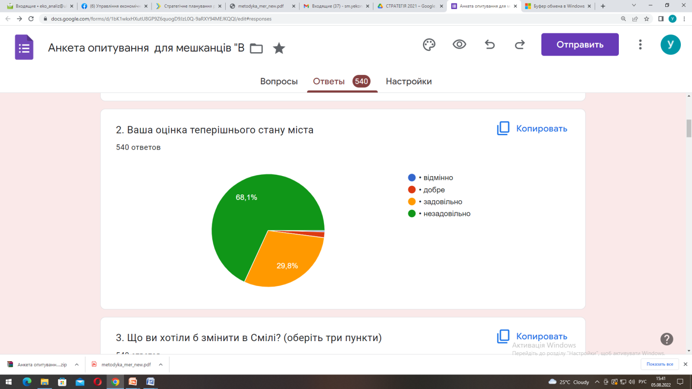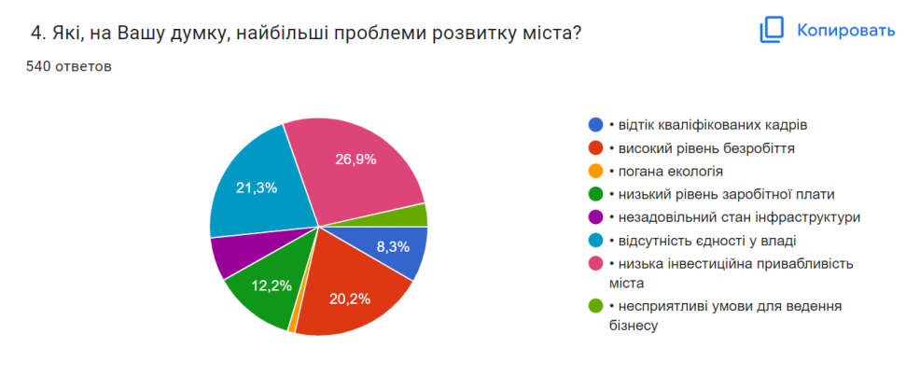
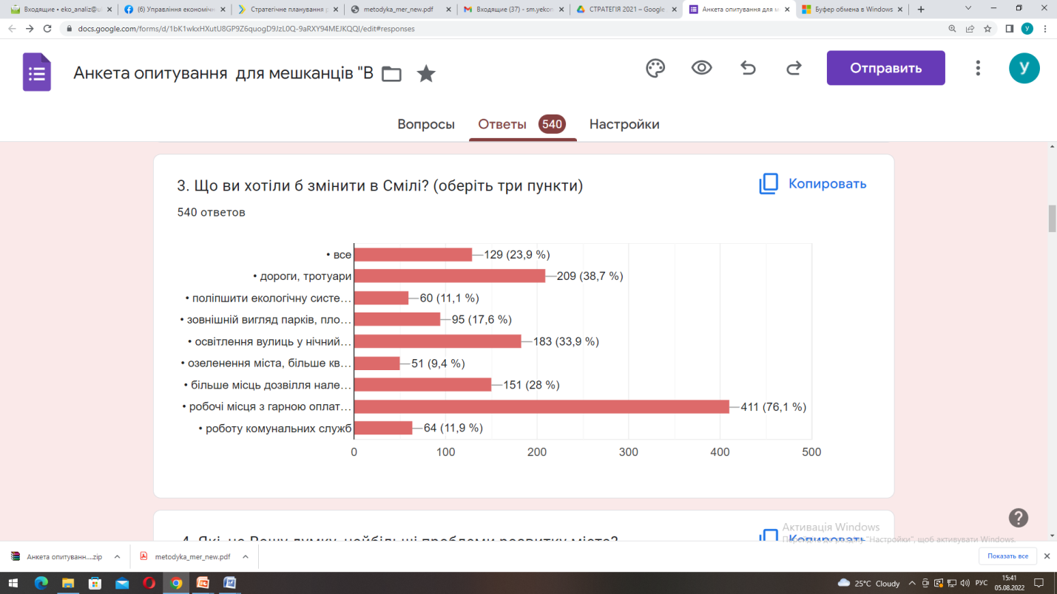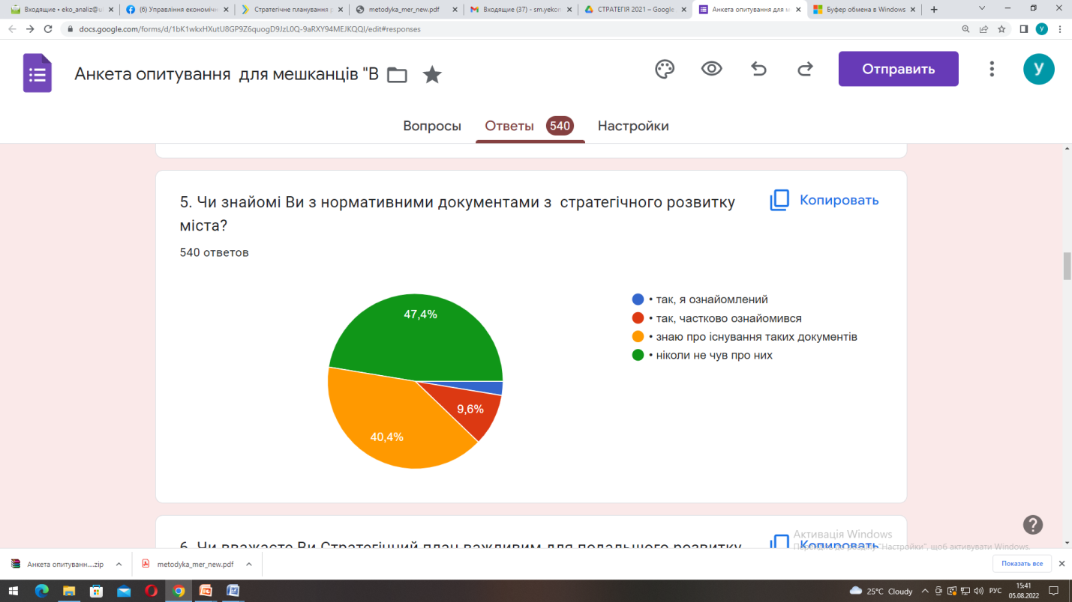

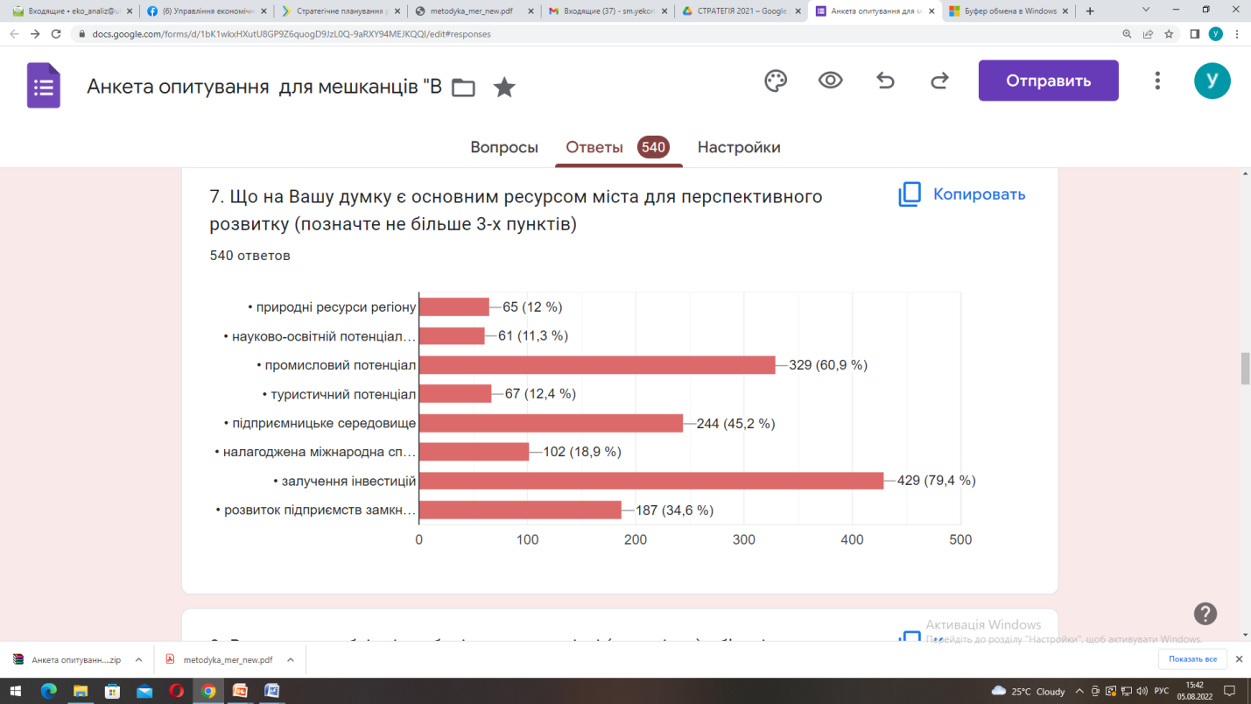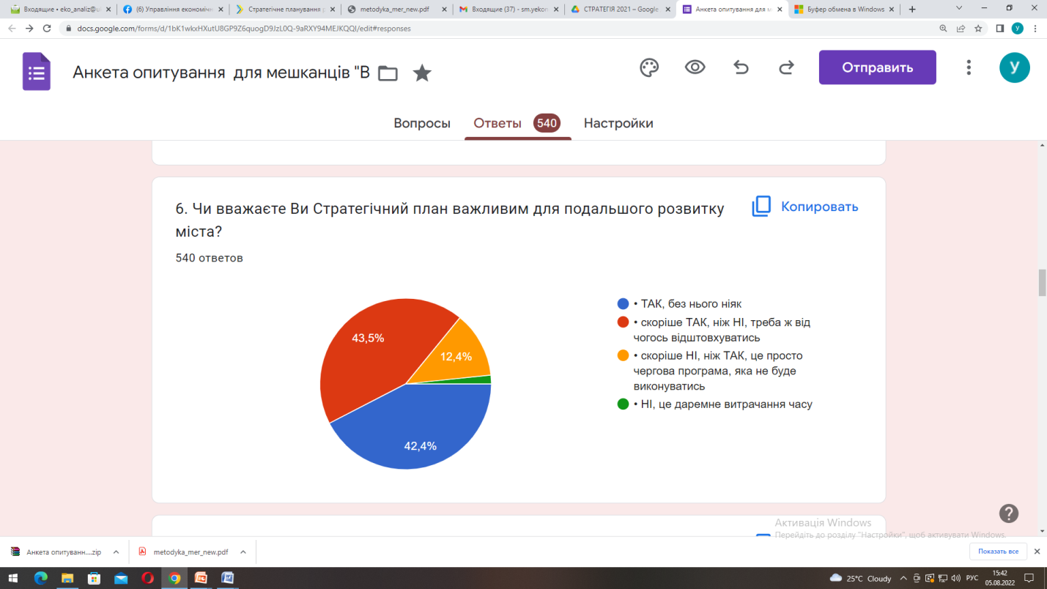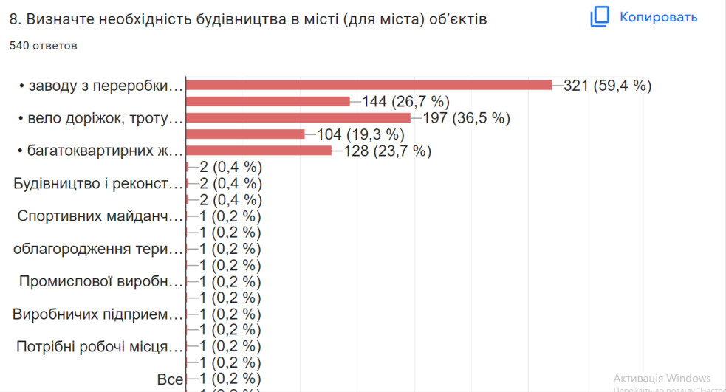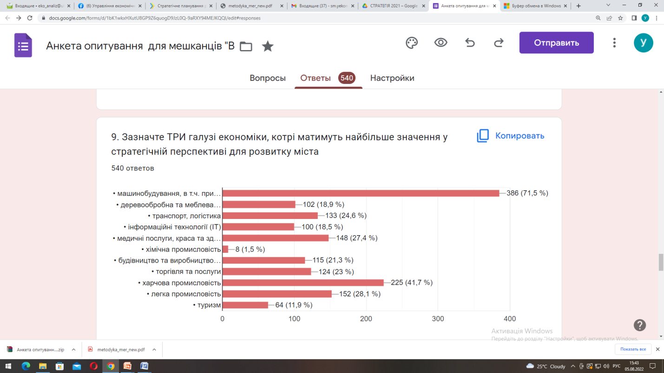
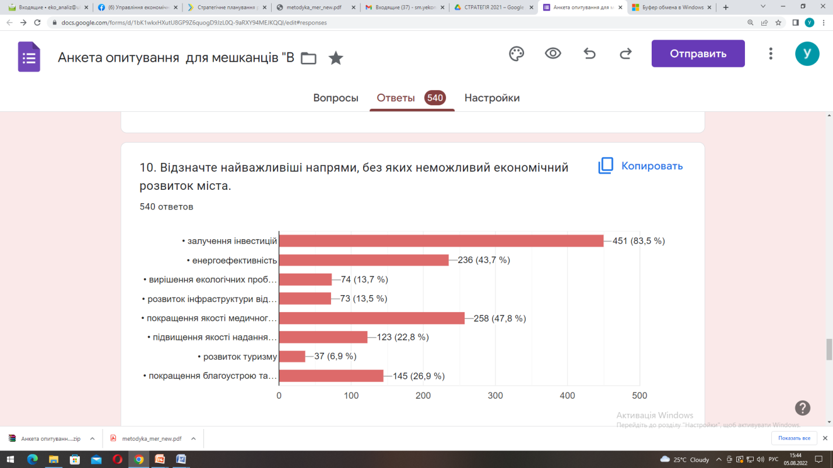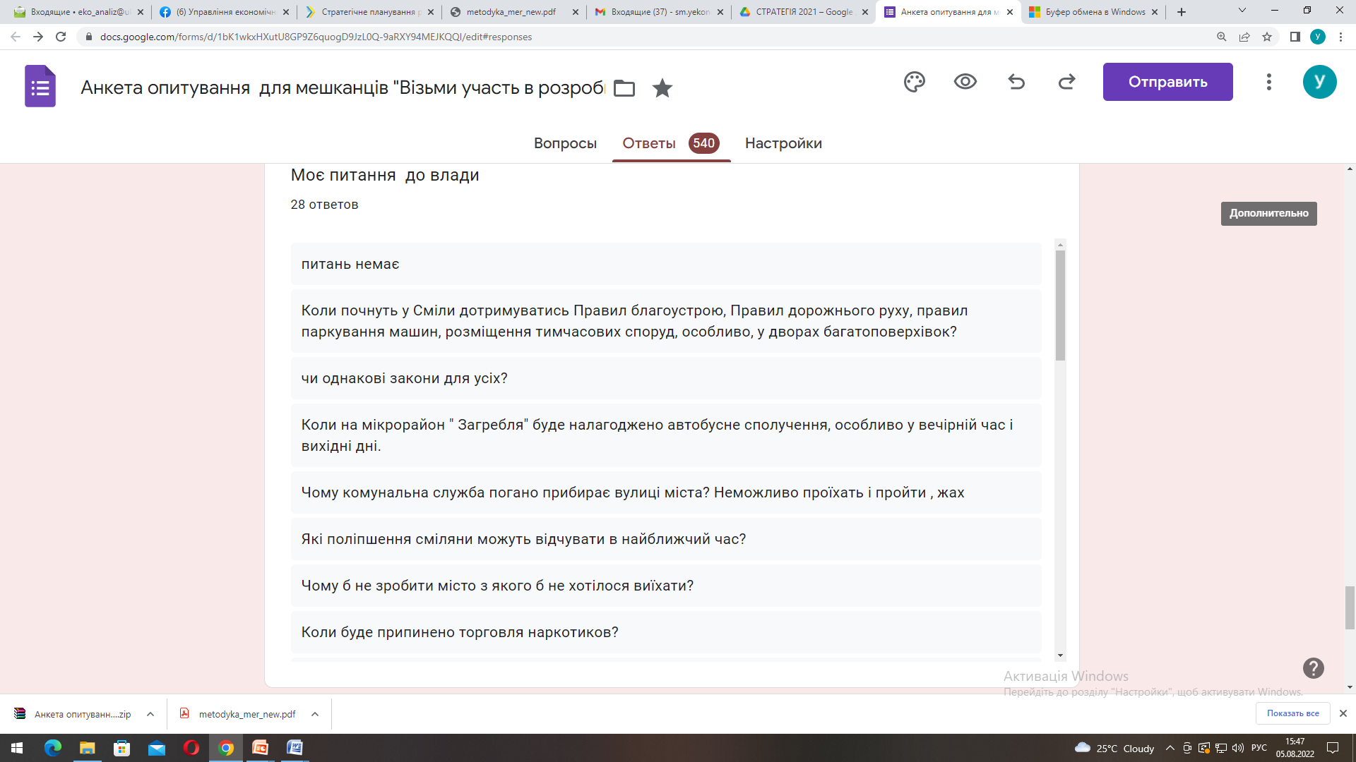
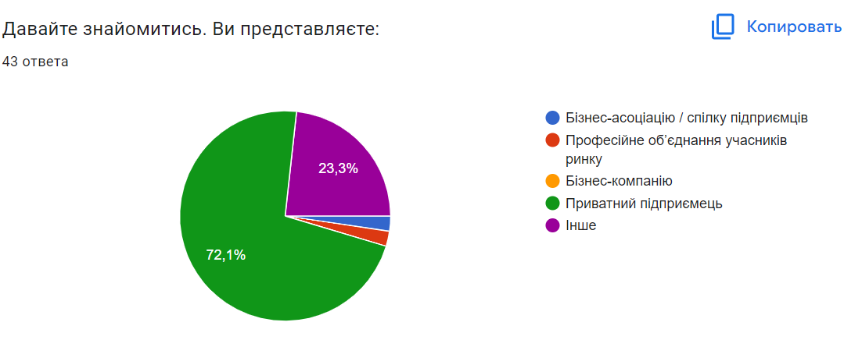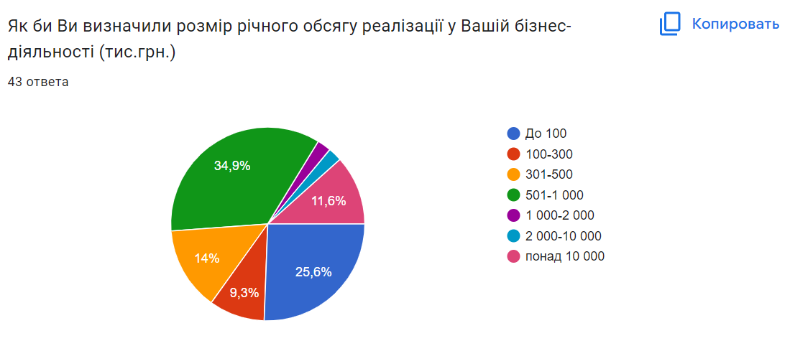

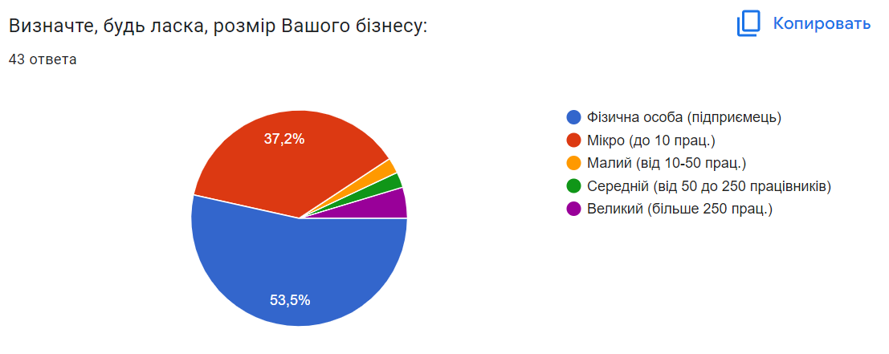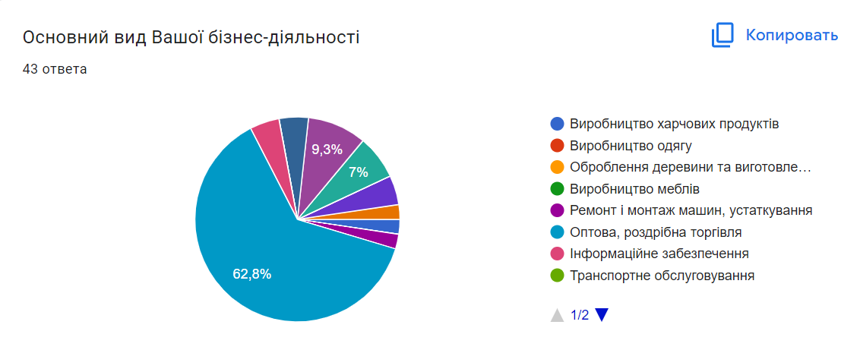
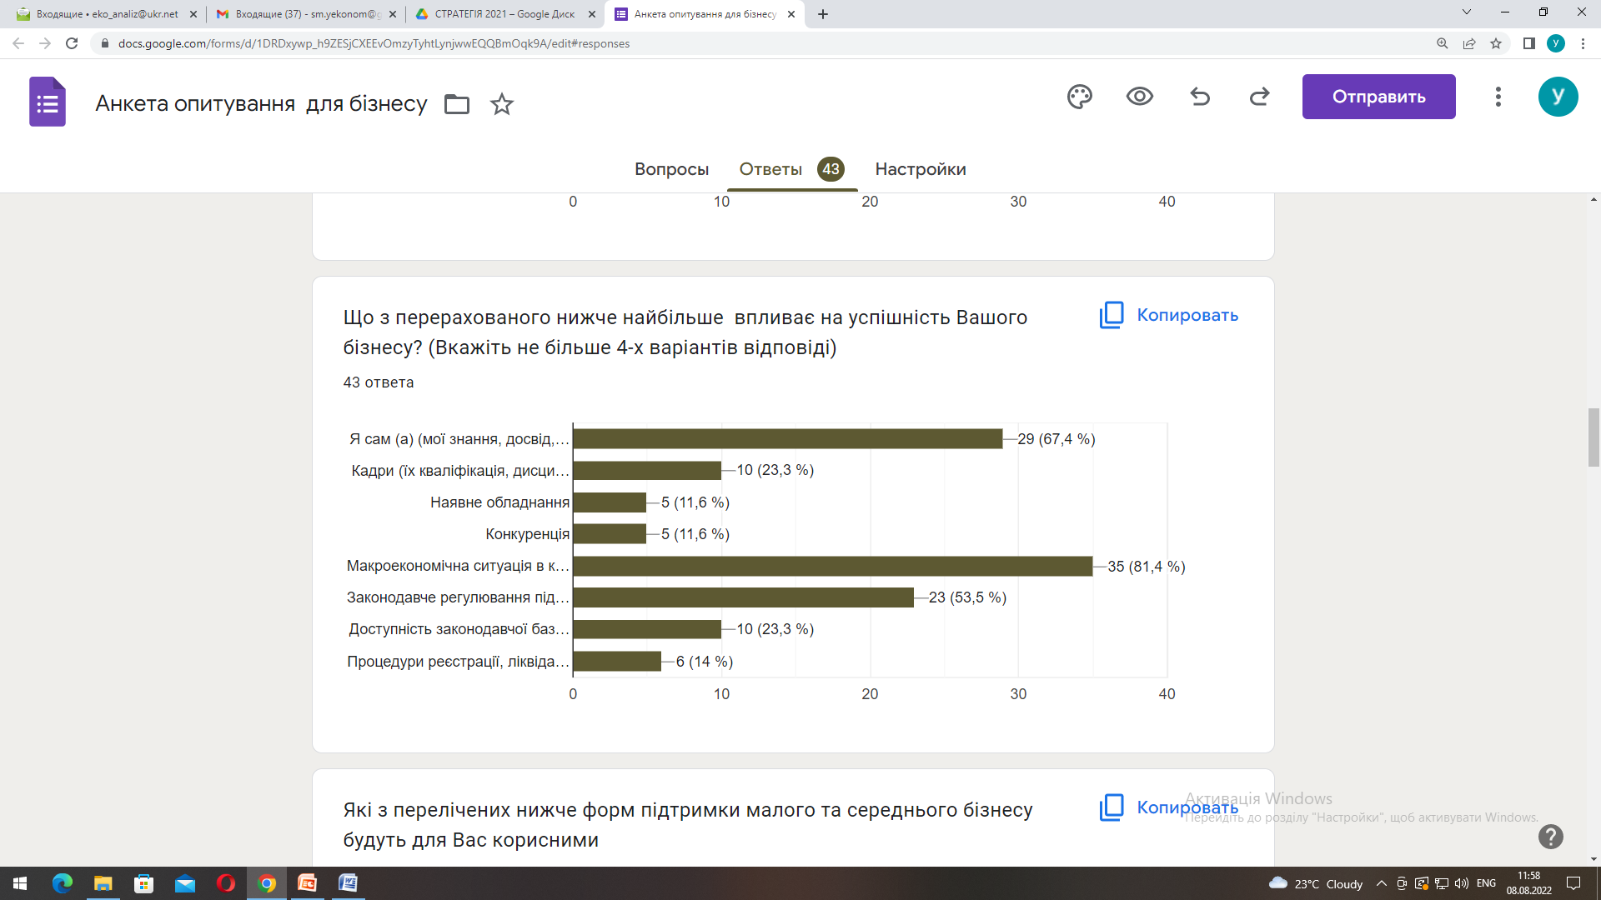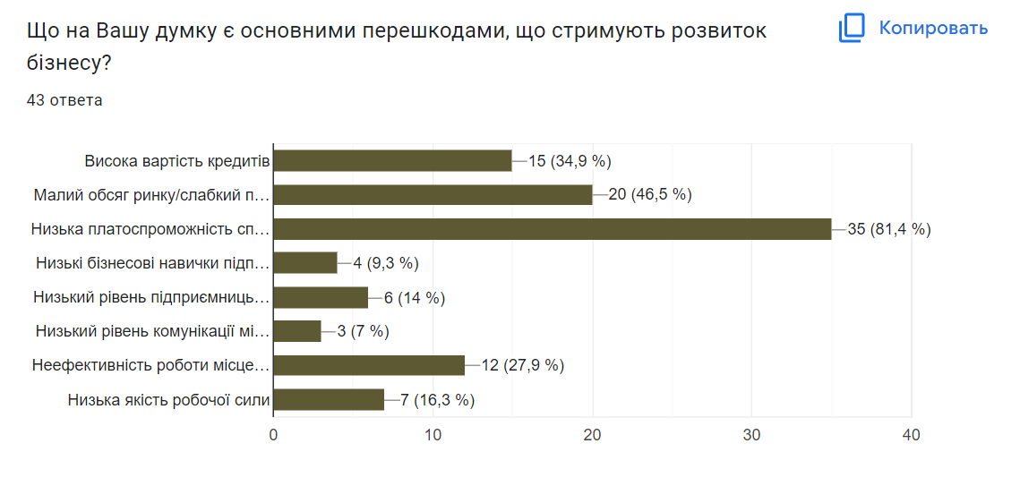
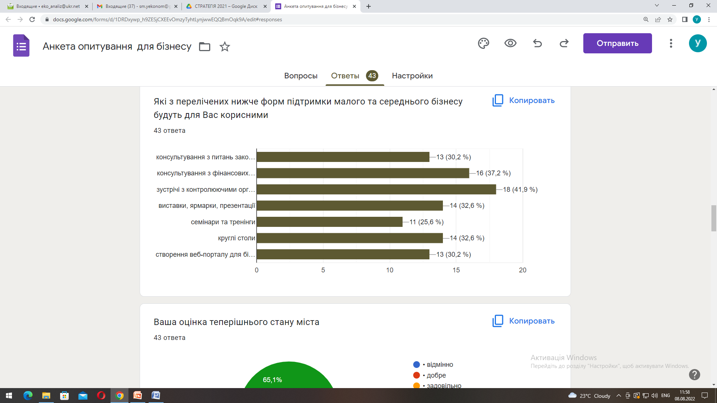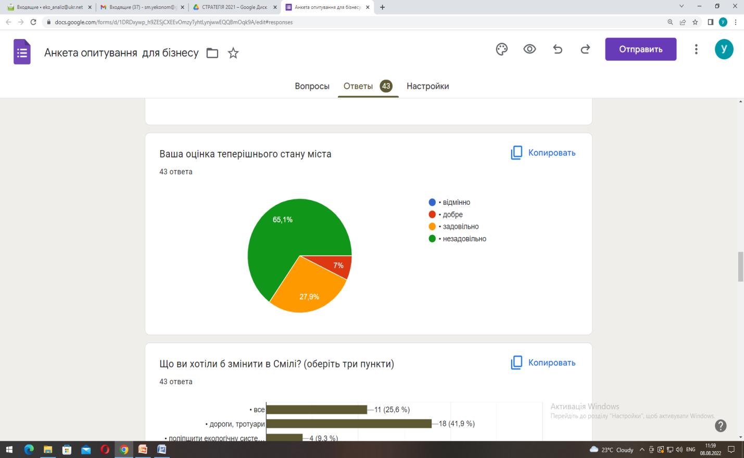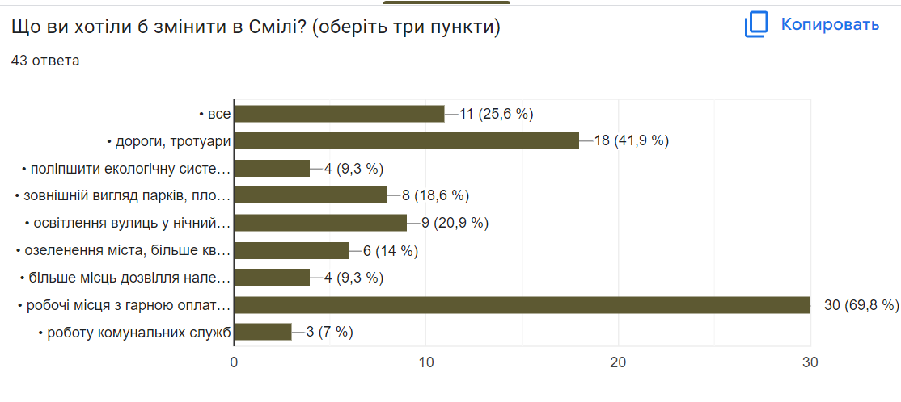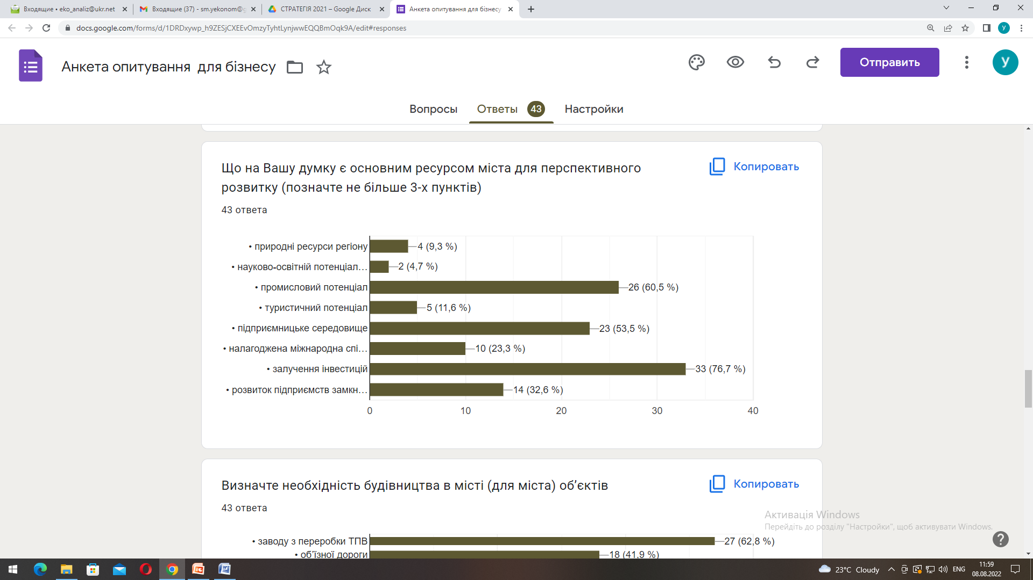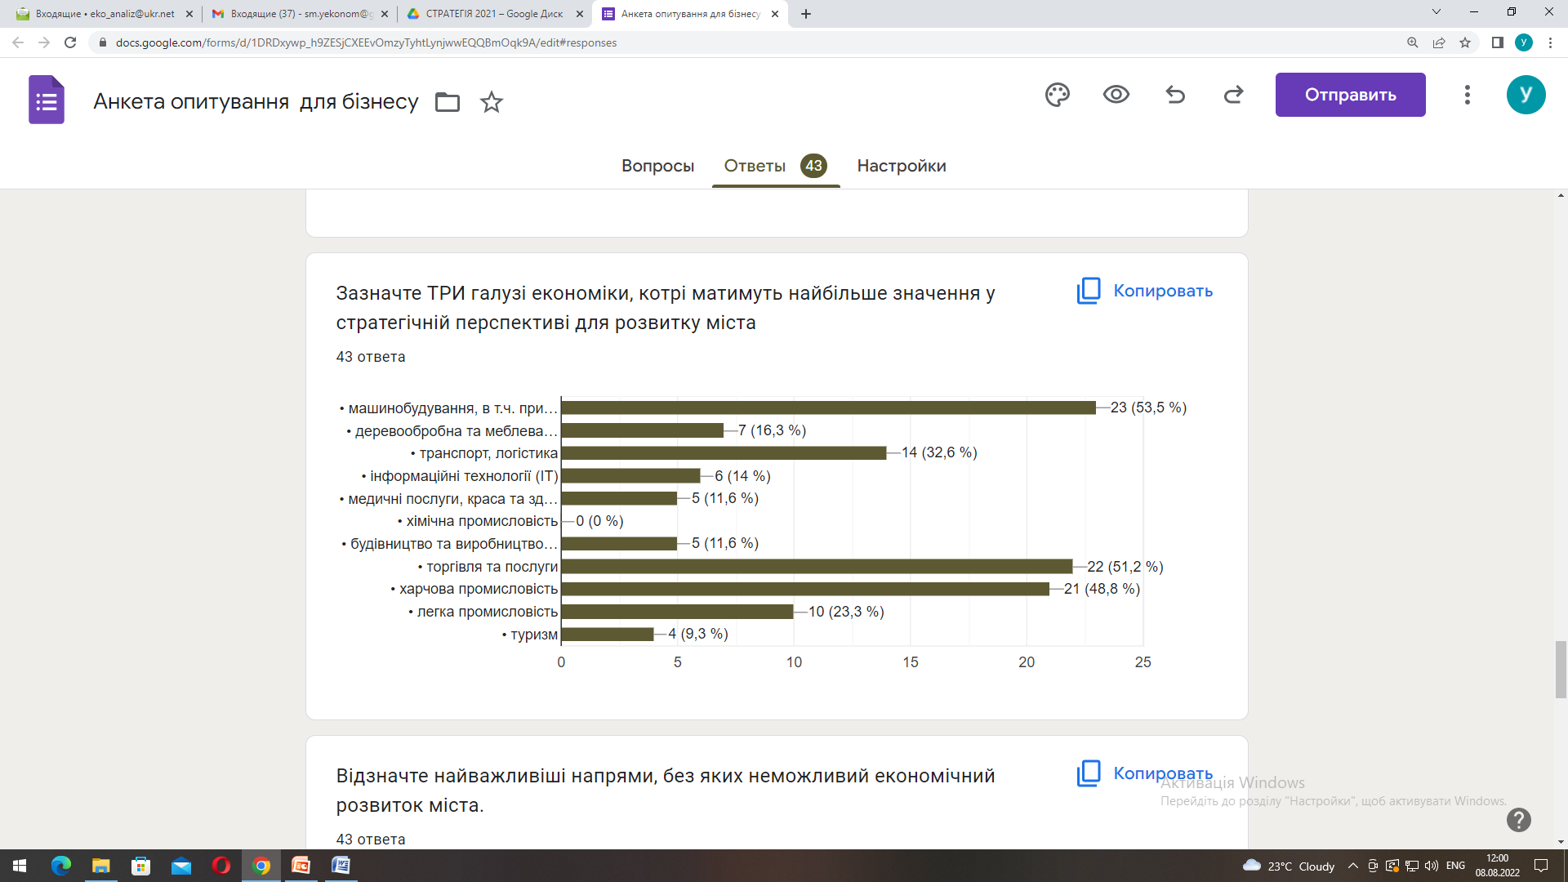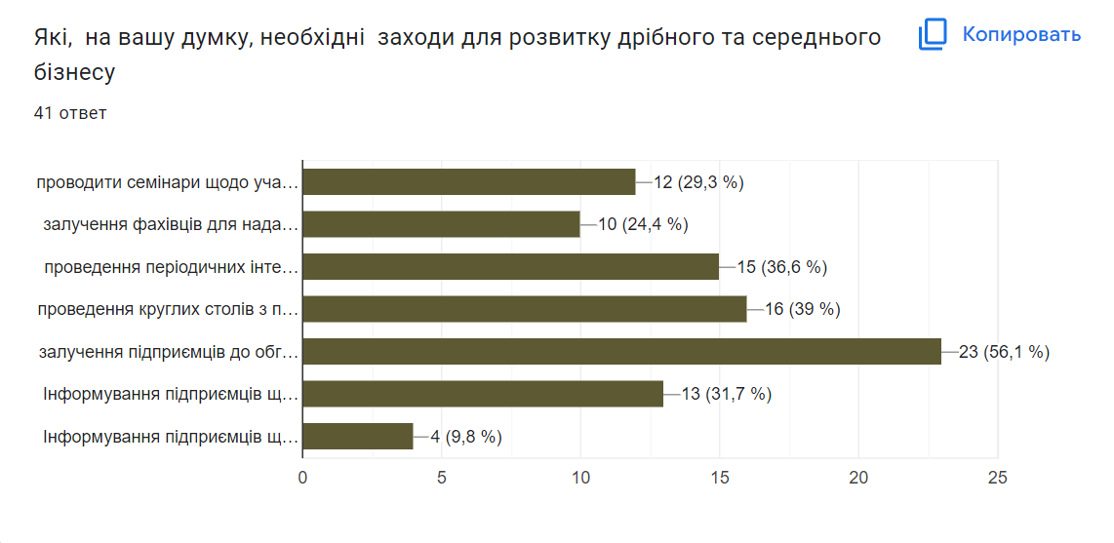

Керуючий справами Оксана ЯЦЕНКО

Лариса МАТВЄЄНКО

Придніпровська височина ́ — височина на південному сході Європейської рівнини. Займає межиріччя середнього плину Дніпра й Південного Бугу, у межах Житомирської, Київської, Вінницької, Черкаської, Кіровоградської та Дніпропетровської областей.

